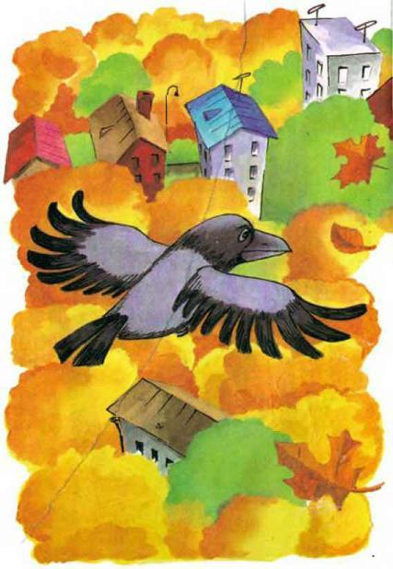Летит старая Ворона, на ночлег торопится. Покружила над зелёным лесом, выбрала высокое сухое дерево посреди поляны и уселась на кривую макушку. Сложила крылья и глаза закрыла. Тут солнце зашло.В темноте налетел ветер. Зашумел в ветвях. Закружились в воздухе листья. Сдуло Ворону с дерева. Замахала Ворона крыльями, одолела ветер и снова уселась на макушку. Только ухватилась покрепче — дождь пошёл. Нахохлилась старая Ворона, вобрала голову в плечи и уснула.Проснулась, когда уже рассвело. Стряхнула с перьев дождевые капли и посмотрела на небо. Небо серое, неприветливое, всё тучами закрыто. Глянула Ворона вокруг себя на лес и обомлела.Куда же за ночь зелёная листва девалась? Берёзы стоят жёлтые, осины — красные, только кое-где ели зелёные темнеются.А тут с клёна оторвался оранжевый острый лист, закружился в воздухе и скользнул к земле, прямо к подножию сухого дерева. Проследила Ворона его падение, набрала побольше воздуха да как каркнет на весь лес:— Порра! Поррра!А в ответ поднялись над осенним лесом птичьи стаи, закричали на разные голоса:— Пора! Пора! Пора!Бродит по тундре северный Олень. Разыскивает в подёрнутом инеем мху красную ягоду — клюкву. Вдруг слышит:— Пора! Пора!Высоко в небе летит журавлиная стая.— Пора! Пора! — кричат журавли.Закинул северный Олень ветвистые рога на спину и поскакал на север. А журавли к югу улетели.Скачет Олень по тундре, по заиндевевшему мшистому ковру, перепрыгивает через камни-валуны.Вот и тундра позади осталась. Выбежал Олень к самому Ледовитому океану.Бьётся о берег холодная вода, раскатывается по камням. Вскочил Олень на большой камень и крикнул в сторону океана:— Пора-а-а!
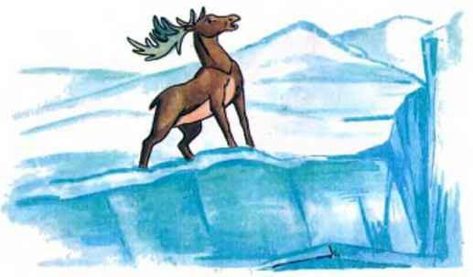
А за пеной прибоя вынырнула из воды усатая голова с длинными клыками. Это Морж.— Пора-а! — крикнул ему Олень.Кивнул Морж усатой головой, нырнул и поплыл под водой.
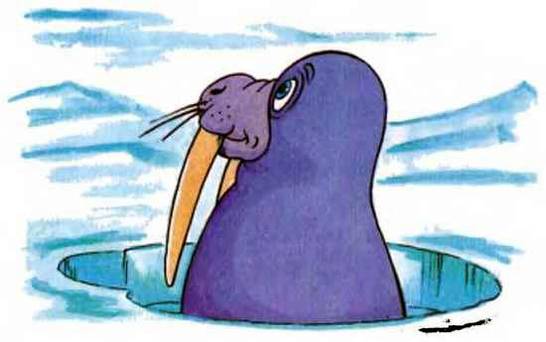
Сидит на краю льдины белый Медведь, ногами в воде болтает. Вдруг прямо у его ног из воды вынырнул Морж.Испугался Медведь, поджал ноги. А Морж отфыркнулся и прохрипел:— Пора!
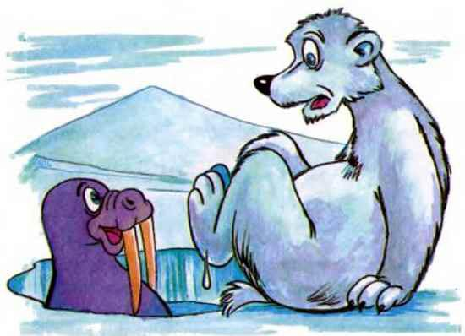
Вскочил Медведь и заковылял к Северному полюсу. Спешит косолапый, на ледяные торосы карабкается, через трещины во льду перепрыгивает.На самом Северном полюсе стоит ледяная избушка. К этой-то избушке и спешит белый Медведь.Влез на завалинку и заглянул в окно.В избе на ледяной лавке стоит мешок, а из него торчат детские игрушки, а на ледяном столе лежит красная шапка с меховой опушкой. В углу у двери прислонён посох дорожный — суковатая палка. На полу у ледяной печи — пара валенок, а на печи кто-то спит, с головой накрывшись красной шубой. С потолка сосульки свисают.Медведь в окно постучал: тук-тук-тук. Заворочалось под шубой и затихло. Только нога в полосатом носке высунулась да так и осталась торчать.Толкнул Медведь дверь и вошёл в избу. Подошёл к ледяной печи и пятку в полосатом носке защекотал. Под шубой захихикало, нога спряталась, и всё снова затихло.Тогда Медведь прокашлялся осторожно да как рявкнет:— Пора!
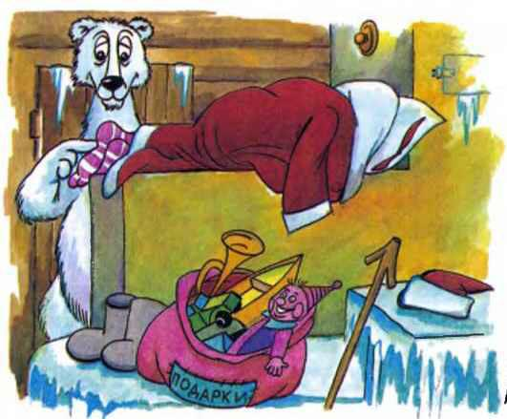
Взметнулась шуба до потолка, посыпались сосульки.А из-под шубы появилась взлохмаченная голова, нос красный, борода белая.— Ась?— Пора, говорю, Дедушка Мороз!
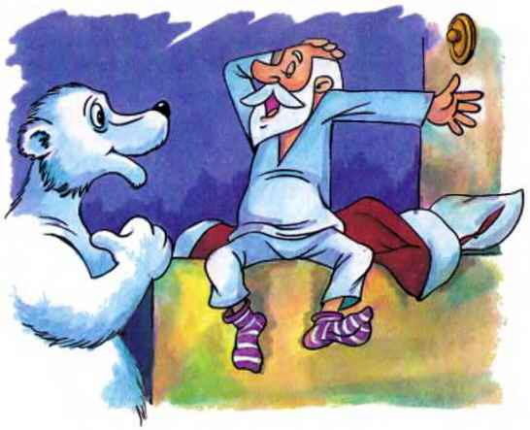
Сел Дед Мороз на печи, почесался, потянулся и заторопился. Влез в шубу и прыгнул с печки прямо в валенки. Увязал мешок, взял со стола шапку, надел. Медведь ему посох подал и дверь открыл.Вышел Дед Мороз наружу. Ударил посохом, и загорелось в чёрном небе Северное сияние.Ударил ещё раз, и поднялась снежная буря. А когда в третий раз ударил Дед посохом, посох исчез, и мешок с подарками пропал, да и сам Дед Мороз куда-то девался. Видно, отправился по своим зимним делам.
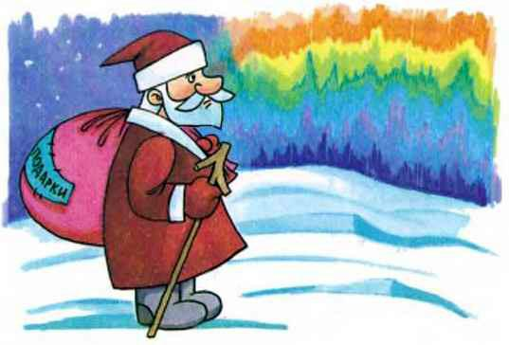
Опустел лес. Оголились деревья. Улетели птицы. Только старая ворона осталась. Скачет она по голым чёрным ветвям. С берёзы на осину, с осины на клён. Глядь, а на кленовой веточке один жёлтый лист всё-таки задержался. Висит себе, не ворохнётся.— Поррра! — каркнула на него ворона.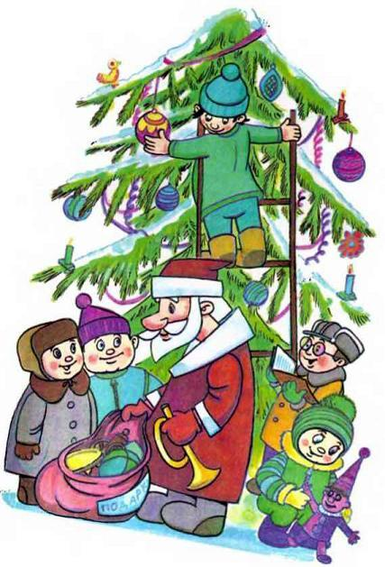А ей в ответ:— Верно, пора.И откуда ни возьмись, возник на поляне Дед Мороз — борода белая, нос красный. Как дунет, и закружился последний лист. Упал на землю к ногам Деда Мороза. Хлопнул Дед Мороз в ладоши, и повалил снег.— Ну, — спрашивает Дед Мороз Ворону, — узнаёшь меня?Полетела Ворона и закаркала:— Летом поговорим… Летом…Идёт снег. Весь город в снегу. Крыши белые, деревья белые, белые тротуары и мостовые. И весь двор белый.А во дворе дети наряжают ёлку. Детей пятеро: Гриша, Миша, Маша, Яша и умненький мальчик Ванечка.Только кончили наряжать, глядь, под ёлкой кто-то стоит: борода белая, нос красный, за плечами мешок, в руке суковатая палка.— Кто это?— Смотрите, с бородой!— И нос красный!— И мешок за спиной!— Да это же Дедушка Мороз! — догадался Ванечка.И все закричали:— Здравствуй, Дедушка Мороз!Улыбнулся Дед Мороз, сбросил с плеча мешок и говорит:— Что вам подарить? Мячик, прыгалки, барабан, коня или книжку с картинками? Ну чего вам больше хочется?— Подари нам лето! — отвечает за всех Ванечка.Растерялся Дед Мороз:— Лето?.. Ничего не понимаю. Что это — лето? Какое оно — лето?— Красивое! — отвечает Гриша.— Тёплое! — подхватывает Миша.— Все на солнышке загорают!.. — вступает Маша.— А кругом всё зелёное-зелёное… — поясняет Яша.А Ванечка говорит мечтательно:— И можно есть мороженое.Старая знакомая Ворона высунула голову из-под крыши и каркнула:— Подари! Подари!Смутился Дед Мороз, почесал бороду и вдруг исчез так же внезапно, как появился. Только на снегу под ёлкой остались лежать мячик, прыгалки, барабан, конь и книжка с картинками.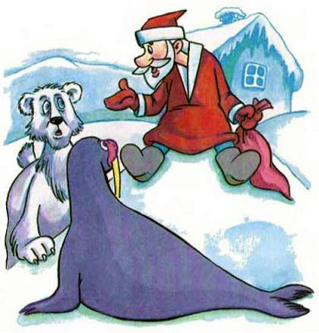А Дед Мороз с пустым мешком в руках уже сидит на завалинке своей ледяной избушки. Перед ним белый Медведь и Морж.Дед Мороз им рассказывает:— Все на солнышке загорают, а кругом всё зелёное-зелёное… Честное новогоднее!!! И называется — лето…— Да слышали уже! — буркнул Медведь. — Пошёл бы вздремнул. Далось тебе это лето!— Может, рыбки поешь? — предложил Морж. — Лето твоё ещё неизвестно какое, а рыбка, известно, вкусная…Вздохнул Дед Мороз:— Ах, ничего вы не понимаете…Взял пустой мешок и посох и пошёл в избу. Да так хлопнул дверью, что сосульки посыпались.— Даже Северное сияние не досмотрел, — посочувствовал Медведь. — Какое-то лето ему подавай.— Да, — отозвался Морж. — Совсем наш Дед к зиме охладел…На ледяной печи спит Дед Мороз. И снится ему, что прямо из-за его избушки восходит солнце и сидят на солнце Гриша, Миша, Маша, Яша и умненький мальчик Ванечка. Все в шубах, шапках и валенках.«Что это вы тут делаете?» — спрашивает их Дед Мороз.«А мы загораем!»«А где же лето?»«Да вот же оно!»И видит Дед Мороз, что льды вокруг зелёные-зелёные и зелёный снег идёт с зелёного неба. И подходят к Деду Морозу зелёный Медведь с зелёным Моржом и несут пустой зелёный мешок.«Раз ты детям лето не подарил, полезай в мешок, живо!»
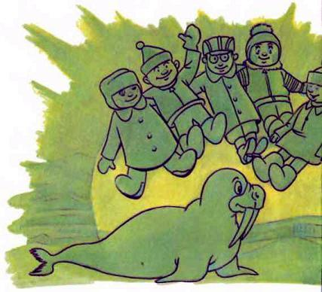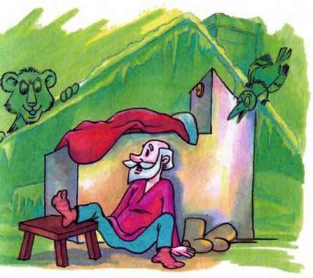
А зелёная Ворона с крыши каркает:«Позор, позор!»Схватил Медведь Деда и сунул в мешок… Ворочается Дед в мешке…Ворочается Дед под шубой и с печи — бух. Свалился и… проснулся.Сидят на завалинке Медведь и Морж. Жуют мороженую рыбку и любуются Северным сиянием.Вдруг дверь распахнулась, и вышел Дед Мороз. Без мешка.— Прощайте, — говорит.— Ты куда? — спрашивает Морж.— Пойду, посмотрю, что это за лето такое. Сил моих больше нет! — заявляет Дед Мороз решительно.— А мешок-то забыл! — спохватился Медведь.— Я в этот раз так, налегке, без подарков, тайком.Стукнул Дед Мороз об лёд посохом и пропал.А лето-то в разгаре.Во дворе Гриша гоняет мяч, Миша с барабаном марширует, Маша через прыгалки скачет, Яша на коне-качалке качается, а умненький мальчик Ванечка сидит на скамеечке и смотрит книжку с картинками.Вдруг…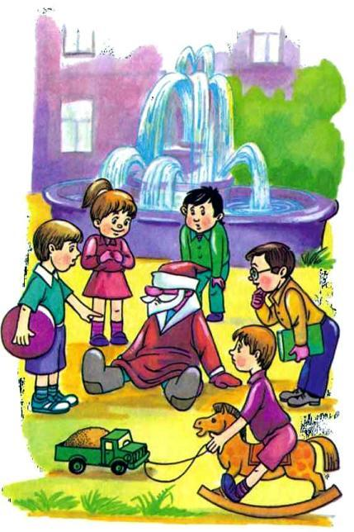— Кто это?— Смотрите, с бородой!— И нос красный…— И без мешка!— Да это же Дедушка Мороз!— Здравствуйте, дети! — улыбнулся Дед Мороз. — Покажите мне, пожалуйста, лето!— Смотри, оно вокруг тебя.— Ох, дети, что-то я ничего не вижу!Ещё бы! Ведь шапка совсем съехала Деду Морозу на глаза. Он хочет её поправить, но не может высунуть руку из рукава. А рукава-то повисли до земли. Да и сам Дед Мороз прямо на глазах уменьшается в росте.— Наш Дедушка заболел! — заволновались дети. — Скорее доктора!Взвыла карета «скорой помощи». Мчится по городу, влетает во двор, где на скамейке в окружении детей сидит жалкий Дед Мороз.Выскочил из кареты доктор. Подбежал к Деду Морозу и поставил ему градусник. Дети смотрят на доктора. Доктор смотрит на градусник. На градуснике ноль градусов.— Всё понятно, — говорит доктор. — Больной тает на глазах. Его необходимо посадить в холодильник и отправить отдыхать к Ледовитому океану.Санитары приносят холодильник и сажают туда Деда Мороза.Доктор включает холодильник на самый холод.Маша спрашивает:— Значит, Дедушка Мороз так и не увидит лета?А доктор:— Это исключено. Больному противопоказан жаркий климат.Дети закричали:— А он так хотел увидеть лето!Доктор только руками развёл.

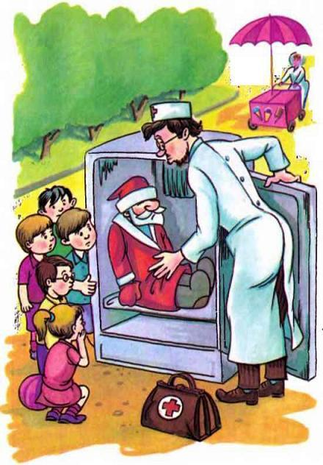
Вдруг с улицы послышался голос:— Сливочное, молочное, фруктовое, ягодное, шоколадное мороженое!И во дворе появилась тележка продавца мороженого.Доктор всем купил мороженое: Грише, Мише, Маше и Яше в вафельных стаканчиках, а умненькому мальчику Ванечке — эскимо на палочке.
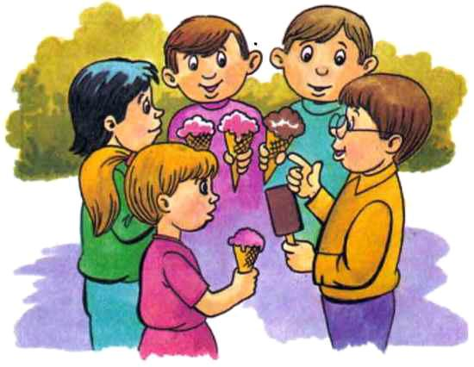
— Не плачьте, дети, вот вам мороженое.Вдруг Ванечка воскликнул:— Я знаю, я знаю, как помочь Дедушке Морозу увидеть лето! Пусть каждый отдаст ему своё мороженое!Санитары открыли холодильник. Оттуда вылезает Дед Мороз. Со всех сторон к нему потянулись детские руки с мороженым.Дед Мороз берёт одну порцию, съедает. Берёт ещё. Потом ещё, ещё и ещё…Доктор спрашивает:— Как вы себя чувствуете?
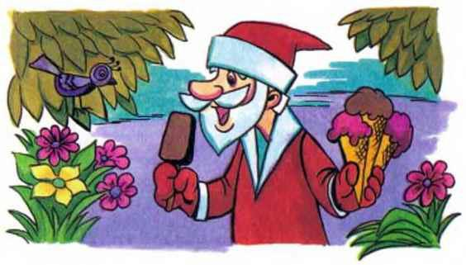
Дед Мороз отвечает:— Прекрасно!Озабоченный доктор ставит Деду Морозу градусник. Доктор говорит:— Минус 36 и 6. Поздравляю с выздоровлением!Дети кричат хором:— Ура!Дед Мороз счастливый смотрит вокруг.На клумбе посреди двора цветут цветы, зеленеют пышные кроны деревьев, в ветвях чирикают птицы. Бьёт фонтан. Дед Мороз счастлив:— Наконец, я увидел лето. Спасибо, дети! Чем мне вас отблагодарить? Чего вам больше всего сейчас хочется?Дети дружно отвечают:— Чтоб была зима!— Чтоб на санках можно было кататься!— И на лыжах!— Чтобы в снежки играть!— И снеговика лепить!
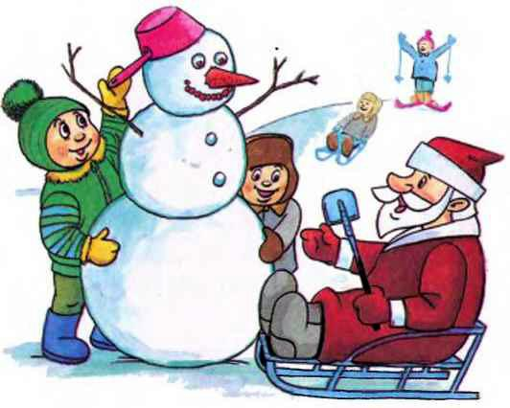
Обрадовался Дед Мороз:— О, пожалуйста!Только дунул Дед Мороз на кроны деревьев, и листья, пожелтев, слетели с ветвей. Вода в фонтане застыла. Дед Мороз ударил посохом, и снег засыпал двор. Вместо клумбы — снежная гора. Из подъездов во двор высыпали ребятишки в шубах, шапках и валенках. С ними Гриша, Миша, Маша, Яша и Ванечка. Они тоже тепло одеты.Детвора скатывается с горы на санках, играет в снежки, лепит снеговика. Дед Мороз веселится вместе со всеми.И тут совершенно неожиданно среди общего веселья раздаётся милицейский свисток. Среди двора возникает милиционер. Он дрожит от холода в своей лёгкой летней форме.
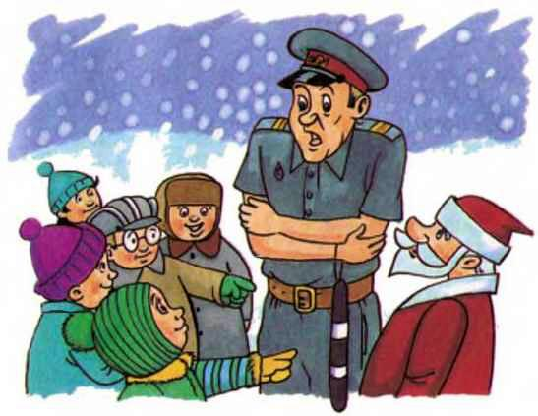
Милиционер спрашивает строго:— Что тут происходит?— Зима!!! — весело отвечают дети.А милиционер ещё строже спрашивает:— Кто разрешил?Дети дружно указывают на Деда Мороза.Милиционер подходит к Деду Морозу:— Почему нарушаете? Зиме положено быть зимой. А летом должно быть лето. Ваши документы!Дед Мороз чешет бороду и… что такое? Где Дед Мороз? Исчез!А во дворе будто зимы и не бывало. На клумбе посреди двора цветут цветы, зеленеют пышные кроны деревьев, в ветвях чирикают птицы, и фонтан бьёт как ни в чём не бывало. Милиционер хотел было уйти, но его остановил Ванечка:— Дяденька, у него нет документов. Это был Дед Мороз.
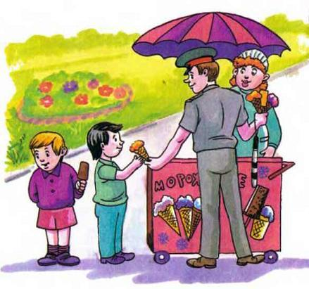
И Ванечка опять собрался заплакать.Милиционер сперва огорчился, а потом взбодрился:— Не плачь, мальчик. Если этот гражданин и вправду был Дед Мороз, он обязательно к нам вернётся. В положенное время. Зимой. А сейчас лето, и поэтому пошли есть мороженое!Все гурьбой двинулись за милиционером, только Ванечка задержался и написал мелом на асфальте: «С Новым годом, Дедушка Мороз!»
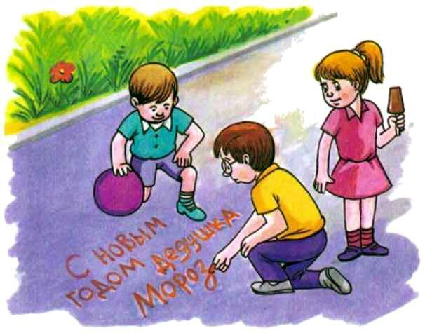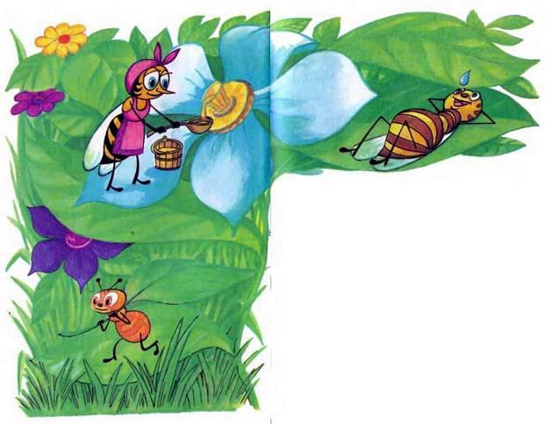
В домике из воска жила — не тужила лесная Пчела. Никого не обижала, ни с кем не дружила. Одна жила. Мёд наживала.Каждый день одно и то же: только забрезжит утро, а Пчела уже на работу снаряжается. На голову — косынку, фартуком подвяжется, в одной руке ведро держит, в другой — черпак на длинной ручке. Дверь настежь, и не задерживаясь — наружу. Не хуже других — труженица.Однажды, когда Пчела работала в поле, налетел неосторожный ветер. Покружился вокруг пчелиного домика и давай дверь раскачивать. Качнул разок-другой и захлопнул.А Пчела между тем в поле трудится. Подлетит к яркому цветку, поставит ведро на лепесток.Зачерпнёт полный черпачок и переливает в ведро. Льётся мёд янтарной струёй, золотится на солнце. Уж ведро до краёв полно. Сняла Пчела косынку, вытерла лоб, подхватила ведро — и домой.Ведро тяжёлое, руку оттягивает, а в другой черпак.Подлетает лесная Пчела к своему домику, а дверь-то закрыта.И открыть нечем: руки заняты. Хотела черпак и ведро в одну руку переложить, да выронила ведро. Еле успела на лету подхватить. Мёд разбрызгала.Полетела лесная Пчела помощи искать.Летит и слышит песню:— Эй, былиночка, ухнем!— Эй, зелёная, сама пойдёт.— Сама пойдёт…— Подёрнем, подёрнем.— Да у-ухнем!Смотрит, целая бригада Муравьёв тянет из земли зелёную травинку.— Муравьи! — закричала Пчела. — Муравьи, кто ко мне пойдёт в помощники дверь отворять?— Помочь всегда рады, — отвечают Муравьи. — Только у нас сейчас самый разгар строительства. Муравейник в складчину строим.И опять ухватились за травинку.— Эх, былиночка, ухнем!Полетела лесная Пчела да с разлёту на паутину наткнулась. Запуталась.Прибежал Паук, стал её распутывать.— Пойдёшь ко мне в помощники? — спрашивает его Пчела. — Дверь отворять?— Некогда, — говорит Паук. — Осваиваем новый метод плетения паутины. Скоро думаем целиком на липкую бумагу переходить. Так что прощай…Летит лесная Пчела. Смотрит, в траве Кузнечики прыгают.
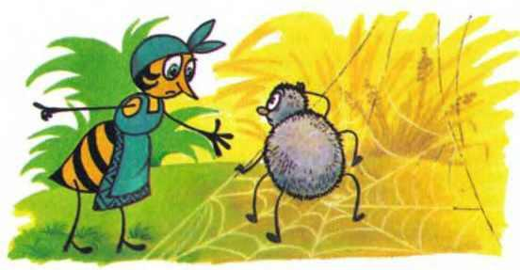
— Кузнечики! Мне нужен помощник дверь отворять.— Нельзя нам, — отвечают Кузнечики. — У нас скоро первенство лета по прыжкам. Тренироваться надо.Летит Пчела.— Жук-навозник, иди ко мне помощником дверь отворять.— Не могу, — забрюзжал Жук. — За порядком следить кто-то должен? Должен. Навоз убирать кто-то должен? Должен. Вот я и убираю. На то я и Жук-навозник.А на зелёном листочке сидят рядом Бабочка и Трутень.Бабочка в ярком цветастом платье, а Трутень в полосатых штанах с черпачком за поясом.— Вы ужалили меня прямо в сердце, — говорит Трутень, — вы — куколка!— Ой, вы мне все уши прожужжали, — сказала Бабочка, вспорхнула и улетела.А вместо неё на листок опустилась усталая Пчела с полным ведром мёда в одной руке и черпачком в другой.— Не хотите ли быть моим помощником? — спрашивает Трутня Пчела. — Дверь отворять.— А вознаграждение? — спрашивает Трутень.— Капля мёда.— Пожалуйста.Подхватила Пчела тяжёлое ведро и полетела к дому. А Трутень поправил черпак за поясом — и за ней.Летят они над полем в цветах. А в цветке ещё один Трутень сидит. Точь-в-точь такой же, как первый. Полосатые штаны и черпак за поясом.Поотстал первый Трутень от Пчелы и кричит второму:— Эй, бездельник! Иди ко мне в помощники дверь отворять за каплю мёда.Летит лесная Пчела, а за ней два Трутня.А третий в поле на стебельке покачивается.— Ай, бездельник! — кричит второй третьему. — Иди ко мне в помощники за каплю мёда дверь отворять…Летит Пчела, а за ней три Трутня. А четвёртый в тени под листочком отдыхает.— Ай, бездельник! — кричит третий четвёртому.Летит лесная Пчела, а за ней целая вереница Трутней, и всё новые пристраиваются.Вот и домик показался.— Открывай дверь, — говорит Пчела.— Открывай, — кричит первый второму.— Открывай, — кричит второй третьему.И так до последнего. Распахнул последний Трутень дверь, и вся вереница Трутней, оттолкнув Пчелу, влетела в дом. И чем больше их влетало, тем больше и больше становился дом, пока не превратился то ли в соты, то ли в многоэтажное здание. А в каждой ячейке этих сот или в каждой комнатке этого здания сидело по Трутню.Сквозь восковые матовые стенки всё видно.Смотрит Пчела: опускает один Трутень черпачок в ведёрко и другому передаёт. А тот тоже зачерпнёт и третьему.Так и опускают ведро по этажам сверху вниз. Открылась дверь, и выбросили ведро прямо в руки Пчеле. Заглянула Пчела в ведро, глазам своим не верит: пусто!
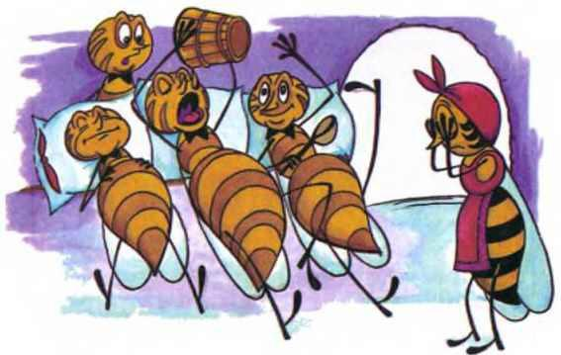
Перевернула ведро, а оттуда последняя капля — кап! — и ту последний Трутень, что дверь отворял, в свой черпачок подхватил, выпил и запел:— Жу-жу-жу-жу!Жу-жу-жу-жу!За каплю мёда я служу,Я вход и выход сторожу…А Трутни, что в домик лесной Пчелы вселились, подхватили, и каждый жужжал своё, по очереди:— Я что хотите предложу…— Я что хотите обсужу…— Я трудностей нагорожу…— Я ошибки укажу…— Я все вопросы увяжу…— А я возьму и откажу…— Я ваши споры рассужу…— Я обстановку разрйжу…— Я загружу…— Я прослежу…— Я докажу…— Я заслужу…— А я рекламу закажу…— Я захочу и награжу…— А я возьму и накажу…— А я начальству доложу…— А я повыше всех сижу…— …Руковожу, руковожу…— Жу-жу-жу…— Жу-жу-жу…Заплакала лесная Пчела и полетела в поля со своим пустым ведром. Села в цветок и рыдает.Вдруг, откуда ни возьмись, целый рой Пчёл. Все в косыночках, в передничках, с черпачками на плечах и с полными вёдрами.— Что ты плачешь, ты кто такая?
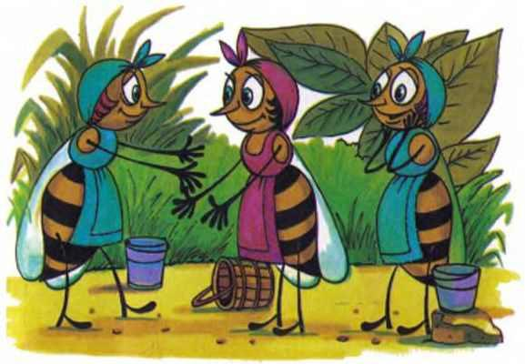
— Я — лесная Пчела. А вы откуда?— А мы с пасеки. Иди к нам в улей — у нас рой!— А кто у вас дверь открывает?— Летим с нами, сама увидишь.Прилетела лесная Пчела на пасеку. Улей стоит высокий, красивый, вход в него просторный, а двери-то и нет.ПОТОМУ ЧТО НЕ ДВЕРЬ ЗАЩИЩАЕТ ДОМ, А ДРУЖБА МНОЖЕСТВА ПЧЁЛОК-ТРУЖЕНИЦ.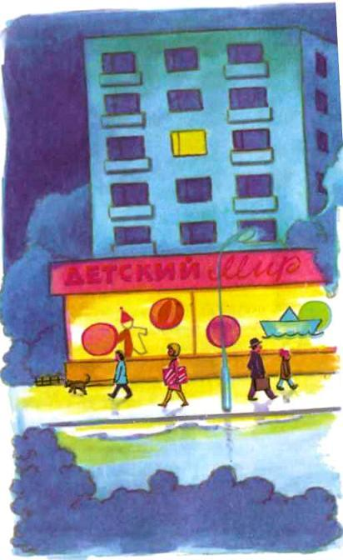Посмотрите: вдоль освещённых витрин в потоке прохожих спешит молодая женщина.В руке у неё ярко раскрашенная коробка. Чётко вырисовываются силуэты многоэтажных домов в вечернем небе. Светятся окна.Вот погасло одно. В ровном освещённом прямоугольнике стены образовался тёмный квадратик. Следом погасли ещё шесть подряд. Освещённый прямоугольник разделился тёмной полосой на два равных светящихся квадрата, и между ними началось какое-то весёлое соревнование, будто игра: кто скорей погаснет. Верхний выигрывал: в нём горело только одно окно, а в нижнем оставалось ещё целых четыре. Но они погасли одно за другим, а верхнее всё ещё продолжает светиться слабым тёплым огоньком.Теперь тише, пожалуйста.Маленькая лампочка-ночник освещает спящую в кровати девочку. Девочка лежит, прижимая к себе плюшевого медвежонка.Голова медвежонка придавлена краем подушки, торчат только три лапы, одна из которых аккуратно заштопана светлыми нитками.Вдруг — хотите верьте, хотите нет — заштопанная лапа задёргалась и осторожно отодвинула руку девочки.Рука свесилась с постели.Межвежонок высвободил голову из-под подушки, сел на край кровати и вздохнул.Даже при слабом свете ночника стало видно, как верно он служил маленькой хозяйке на своём игрушечном веку. Вместо блестящего чёрного пластмассового носа у него красовалась пиджачная пуговица. Лапа была Заштопана. Густой кое-где плюшевый ворс местами совсем вытерся, обнажив редкие нити грубой ткани.Он, видно, не раз терял голову, и сейчас она была пришита чёрной ниткой несколько набок, что придавало Мишке задумчивое, созерцательное выражение.Мишка обхватил упавшую руку девочки, приподнял её и бережно уложил на подушку.При этом он нагнулся, обнаружив большую клетчатую заплатку пониже спины.Девочка что-то пробормотала во сне и отвернулась к стене.Мишка подождал, пока девочка не стала ровно дышать, и, поправив сбившееся одеяло, соскользнул с кровати на пол. В пятне света он двинулся по комнате в направлении кресла.

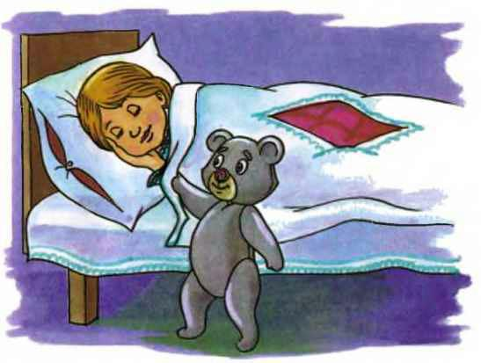
А вы разве не знаете, что игрушки по ночам оживают?
Смотрите: привязанный цветной лентой к ножке кресла, сидит лохматый Щенок с высунутым языком.Увидев Мишку, он радостно вскочил, дёрнул ленточку и завилял хвостиком.Мишка, сопя, отвязал Щенка, который тут же убрал на место свой дурацки высунутый язычок.Вдвоём они отправились в угол комнаты.В углу стояло игрушечное трюмо с зеркалом, лежал перевёрнутый столик, были разбросаны кубики, игрушечная посуда и какие-то тряпицы.Мишка с помощью Щенка привёл всё это в порядок.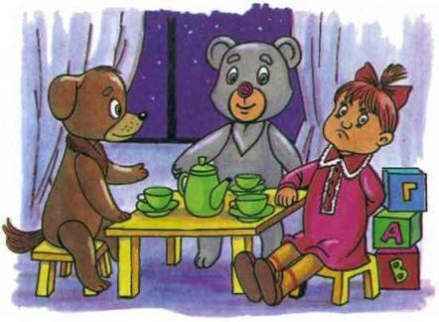Из кубиков были устроены стулья, стол был поставлен на ножки и сервирован на три персоны.Друзья направились к шкафу.Мишка осторожно потянул за угол дверцы. Раздался скрип.Друзья замерли. Но Девочка крепко спала. Тогда они открыли шкаф и помогли вылезти нарядной кукле в несколько помятом газовом платье. Одна косичка у куклы была растрёпана.Щенок подал ей цветную ленту.Кукла, крутясь перед трюмо, заплела косичку и завязала бантик.— Прошу к столу, — пригласил Мишка. — Будем праздновать день рождения нашей дорогой Девочки.— Подумаешь, — отрезала Кукла. — Посиди в шкафу, не так заговоришь.— Ну он же не виновен, что он любимая игрушка, — заступился за Мишку Щенок.— Не хочешь праздновать, посиди просто так, Катя, — примирительно сказал Мишка.— Сколько раз я просила называть меня Эльвира, — возмутилась Кукла. — Я хочу быть Эльвирой! А Катя — это глупое имя.— Но ведь так зовут девочку! — закричал Мишка, и круглые глаза его из удивлённых сделались бешеными.— Перестаньте ссорится, — сказал Щенок, — завтра у Кати день рождения, а вы…Полоса яркого света скользнула по полу и осветила угол, где ссорились игрушки.Это кто-то медленно отворял дверь в комнату.Раз! — Кукла мгновенно развязала бант и исчезла в шкафу.Два! — и Щенок уже сидел у ножки кресла, высунув язычок.Три! — Мишка упал носом на заставленный посудой стол и так и остался лежать без движения.Не пугайтесь! Ничего страшного не случилось.В комнату вошла молодая женщина. В руках она несла ярко раскрашенную коробку.Она поставила коробку на стол у изголовья кровати, нагнувшись, поцеловала Девочку, вышла и прикрыла за собой дверь.Когда шаги затихли, Мишка, Щенок и Кукла собрались вокруг коробки.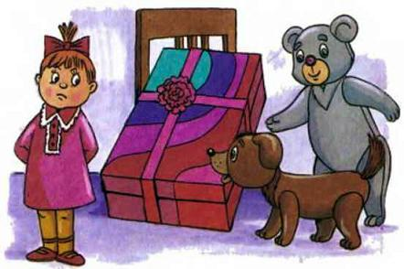— Это кто-то на новенького, — сказал Щенок.— Я просто умираю от любопытства, — сказала Кукла. — Но кто бы он ни был, пусть сразу же называет меня Эльвирой.— А как Девочка обрадуется! — воскликнул Мишка. Он протянул лапу и постучал по коробке.Никакого ответа.— Там спят, наверное, — сказал Щенок.— Он не знает, — засмеялась Кукла, — он забыл, что у него вместо носа — пуговица.Мишка вздохнул и отошёл от коробки. Щенок занял его место.— Пахнет свежей краской и ещё чем-то приятным, не могу разобрать, — доложил Щенок.— Должно быть, это кукольный домик, — сказала Кукла.— Лучше б это был мячик, — сказал Щенок.— А мне всё равно, лишь бы Девочка обрадовалась, — сказал Мишка.— Придётся вернуться в шкаф и ждать до утра, — сказала Кукла.— Хотите выспаться в мягкой постели? — спросил Мишка.— А ты как же? — обеспокоился Щенок.— А я постерегу и разбужу вас перед рассветом, — сказал Мишка.Он подставил спину, и Кукла, а за ней Щенок влезли на девочкину кровать.— Спокойной ночи, — сказал Мишка.Он вскарабкался на подоконник и стал глядеть в окно на спящий город.Вы когда-нибудь встречали рассвет, сидя у окна?За тёмным стеклом виднеется неясный силуэт Мишкиной головы, постепенно стекло розовеет, силуэт становится отчётливым. Вот проступают круглые белые ободки удивлённых глаз.Мишка видит в окно, как из-за домов появляется красный солнечный диск.— Скорей, скорей!Мишка плюхается с подоконника на пол. Его голова с растопыренными ушами появляется над краем постели.Сначала он подхватывает на руки Куклу и переносит её, спящую, в шкаф. Бережно прикрывает дверцу. Потом разбрасывает посуду, кубики, опрокидывает игрушечный столик. Привязывает Щенка к ножке кресла и спешит сам на место.Щенок сладко зевает несколько раз подряд.Мишка оглядывается на него.Щенок вопросительно подымает брови. Мишка тычет лапой себе под нос.Щенок понимающе кивает, высовывает красный суконный язычок и замирает.Вскарабкавшись на кровать, Мишка бросает косой взгляд на дверцу шкафа, за которой скрылась Кукла, нюхает коробку своим носом-пуговицей, сокрушённо взыхает и, махнув безнадёжно лапой, суёт голову под край подушки.А солнце уже поднялось высбко над городом. Оно горит золотым пламенем в оконных квадратах.У спящей Девочки вздрагивают ресницы. Она открывает глаза и садится в постели. Трёт глаза тыльной стороной ладоней, потягивается, поворачивается, видит торчащие из-под подушки Мишкины лапы, улыбается и вдруг замечает яркую коробку на стуле.Как это приятно — получать подарки!Сперва лицо Девочки выражает удивление, почти испуг. Но это только мгновение. Она начинает улыбаться, потом тихо смеётся и, протянув руку, подхватывает коробку.Она ставит её себе на колени, на одеяло. Начинает развязывать узелки упаковки. Теперь её лицо не улыбается.Оно серьёзно.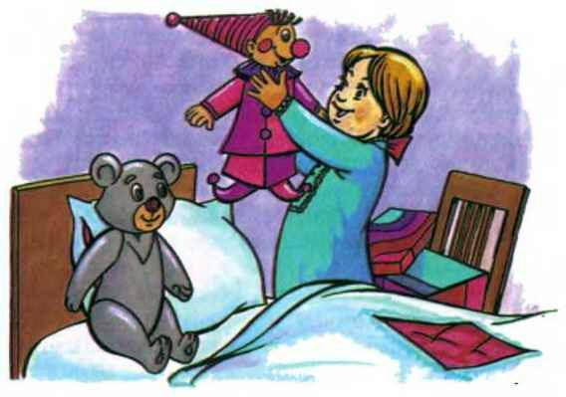Работа продвигается медленно.Девочка не замечает, что Мишка высунул голову из-под подушки, Щенок насторожил уши, а дверца шкафа «сама собой» открылась, и оттуда глядит Кукла.Ура! Последний узелок развязан, коробка открыта, и……Мишка,…Щенок…и Кукла видят в высоко поднятых руках девочки нарядного Клоуна.Крахмальное кружевное жабо подпирает его ярко-рыжую голову, на которой чудом держится остроконечный колпак, увенчанный сверкающим бубенчиком. Красные пумпоны пуговиц вытянулись в ряд под красным носом, отделяя лимонно-жёлтую половину костюма от небесно-голубой. И всё это великолепие завершают туфли с загнутыми носами, на которых тоже дрожат маленькие бубенчики. Не Клоун, а сказочный принц!Клоун улыбается во весь рот, и от его улыбки становится весело на душе!Девочка разглядывает Клоуна, поворачивая его из стороны в сторону.Динь-динь — вызванивают бубенчики. Клоун улыбается, Девочка улыбается.Мишка,Щенок,Кукла — они тоже улыбаются, забыв, что это им сейчас нельзя делать. Ведь игрушечный мастер не наградил их улыбками с самого начала.Девочка соскочила с кровати и, держа Клоуна в вытянутых руках, протанцевала с ним по комнате.Потом она усадила Клоуна в кресло, отвязала цветную ленточку, на которой томился Щенок, и, подняв Мишку с кровати, украсила его пышным бантом и усадила рядом с Клоуном.Мишка приосанился.Девочка полюбовалась на них, подхватила Клоуна и выбежала с ним из комнаты.Когда Девочка убежала, Кукла вылезла из шкафа и подошла к креслу.— Посторожи-ка у двери, — сказала Кукла Щенку, — я хочу ему, — тут она указала на Мишку, — кое-что объяснить.Щенок отправился сторожить у двери, а Мишка нагнулся, и Кукла зашептала ему в ухо.— Да что ты говоришь! — воскликнул Мишка.А Кукла продолжала шептать.— И больше на меня даже не посмотрит? Никогда-никогда?Кукла отрицательно покачала головой и всё шептала и шептала.— Правда? — спросил Мишка. — Этого не может быть!— А ты посмотри на себя в зеркало, — посоветовала Кукла.И Мишка пошёл к игрушечному трюмо и уставился на себя в зеркало.Да! Зрелище было не из лучших. Вместо носа между глазами торчала глупая пуговица с четырьмя дырками.Мишка потрогал её лапой, а потом взглянул и на лапу. Белые нитки штопки, уже кое-где запачканные, всё ещё резко выделялись на тёмном фоне плюшевой шкуры. А шкура!.. Поворачиваясь у зеркала, Мишка впервые строго оглядел себя с головы до ног. Провёл лапой по вытертым проплешинам, повернулся и, изловчившись, увидел клетчатую заплатку пониже спины.А Кукла стояла рядом и шептала:— А Клоун совсем новенький, весь красный, жёлтый, голубой, у него такие блестящие новые бубенчики, так и звенят, так и звенят…И вдруг вместо себя Мишка увидел в зеркале физиономию нового Клоуна. Клоун улыбался ему во весь рот. А потом захохотал так, что крахмальное кружевное жабо задрожало, а на кончике колпака зазвенел бубенчик…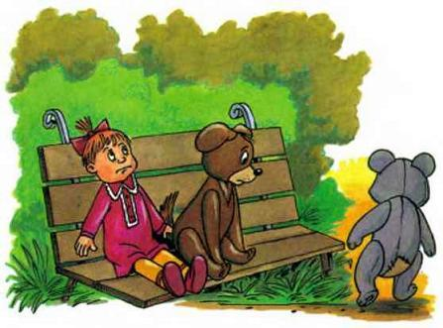Мишке так только померещилось, но ведь от этого не легче…Мишка сорвал с себя бант, сел прямо у зеркала на пол и — хотите верьте, хотите нет, — заплакал, закрывшись лапами, так что слёзы стали скатываться у него по носу, повисать на пуговице и капать на пол: кап-кап-кап!А через некоторое время во дворе на детской площадке около маленького фонтана Девочка показывала окружившим её детям нового Клоуна.Неподалёку на скамеечке рядком сидели игрушки: Мишка, Щенок и Кукла.— И куда же ты пойдёшь? — спрашивал Мишку Щенок.— В лес, — сказал Мишка. — Медведи, которые никому не нужны, должны жить в лесу. Я знаю.Кукла сидела рядом и делала вид, что её это не касается.— Прощай, — сказал Мишка, — не забывай вовремя высовывать язычок.Он соскользнул со скамейки и, ковыляя, скрылся за углом высокой песочницы.Никто из детей не заметил его ухода…Во двор пришла ночь.Было тихо, только вода журчала в маленьком фонтанчике посреди детской площадки. Из-за угла высокой песочницы выглянул Мишка.Убедившись, что никого нет, он вышел на середину двора, задрал голову и посмотрел на знакомое окно, освещённое слабым тёплым огоньком.Это в комнате Девочки горела лампа-ночник.Клоун, Кукла и Щенок сидели в кресле и смотрели на Девочку.Она в длинной ночной рубашке, босая, стояла у окна, прижавшись лбом к стеклу.На постели, около подушки, лежала цветная лента, которую утром Девочка завязала бантом на шее у Мишки.А Мишка уже шагал далеко от дома, по улицам опустевшего города. Он шёл, задумчиво склонив набок круглую голову с торчащими ушами, и ни разу не оглянулся.Купы деревьев были видны издали между домами.— Вот и лес, — сказал Мишка.Но это был не лес, а городской парк.Маленькая фигура Мишки прошла под высоченной аркой ворот в парк. У ворот ветер трепал край афиши.Мишка умел читать и прочёл по складам: «…го дня…. стоится…одёжный карнавал».Пожав плечами, Мишка пошёл по дорожке в глубь парка.У мусорной корзинки, заваленной разноцветными бумажными обрывками, он остановился.Красный бумажный колпачок попался ему на глаза.Мишка схватил колпачок и напялил на голову.Потом склонился над лужей у дороги. Уши скрылись под колпачком, и Мишке показалось, что он чем-то похож на нового Клоуна.Тогда он бросился к вороху бумажной мишуры и стал в ней рыться.Вдруг он вытащил шутовской бумажный нос, прилаженный к бумажным очкам. Он примерил нос и снова посмотрелся в лужу.Получалось неплохо: он всё больше становился похож на Клоуна, а главное, нос совершенно скрыл проклятую пуговицу.Мишка повернулся к бумажному вороху и, напевая что-то про себя, стал наряжаться.Утром Девочка сидела во дворе на скамеечке и грустила.
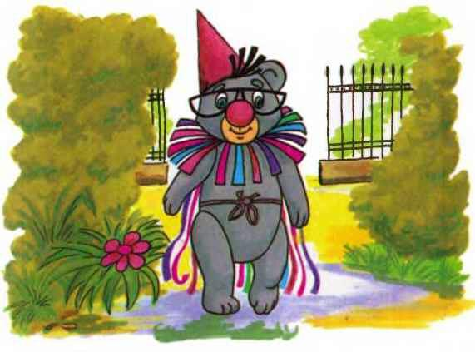
Кукла, Щенок и Клоун сидели рядом с ней и скучали.Вдруг Щенок захихикал и толкнул Куклу.— Мама! — сказала Кукла ни с того ни с сего.Клоун перестал улыбаться.Посреди садика, на парапете маленького фонтана, сидел Некто в красном бумажном колпаке. Уродливый нос утопал в гофрированном бумажном жабо. Плащ из разноцветных серпантинных лент покрывал фигуру незнакомца.— Вот это да! — восхищённо прошептала Кукла.— Да это же, это же… — захихикал Щенок.Тут Девочка повернула голову и увидела странную игрушку.Некоторое время она внимательно её разглядывала, затем вздохнула и отвернулась.Тогда странный незнакомец вскочил на ноги, но поскользнулся и, нелепо взмахнув руками, колпачком вниз полетел в воду.Раздался всплеск.Девочка вскочила и подбежала к фонтанчику.Бумажный колпак размок, серпантиновые ленты расплылись по воде. Девочка протянула руку и вытянула из воды странную игрушку.Она освободила её от размокшей бумаги, сняла уродливый шутовской нос, и Мишка, её старый любимый Мишка с пуговицей вместо носа, с заштопанными лапами и клетчатой заплаткой, вдруг вернулся к ней.
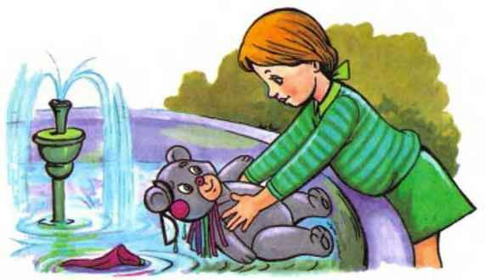Девочка засмеялась, прижала его к себе и поцеловала в мокрую плюшевую голову.Щенок изо всех сил высовывал свой суконный язычок. Клоун улыбался широкой и доброй улыбкой, а Кукла вдруг так сильно покраснела, что раздулась, превратилась в красный воздушный шар, который взлетел над двором и с треском лопнул.А может быть, не лопнул. Может быть, и не было никакого красного шара.Может, Кукла в него вовсе не превращалась.Может быть, Мишке это только померещилось.Но то, что Кукла покраснела, — это точно было.Я сам видел.
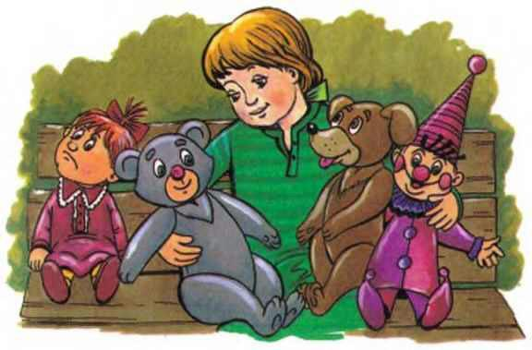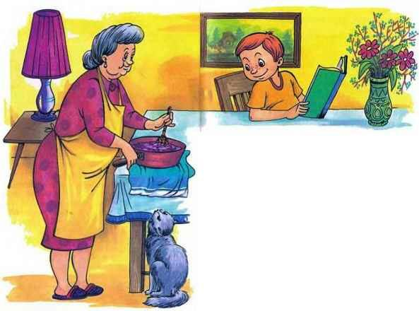
Представьте себе: симпатичная Старушка в цветастом переднике стоит у плиты и помешивает ложкой в медной кастрюле для варки варенья.А когда сварила Бабушка клубничное варенье, то поставила его на подоконник остудиться.Вы легко себе представите окно, раскрытое в цветущий летний сад. На подоконнике — медная кастрюля с клубничным вареньем, от которого поднимаются струйки розового пара.А в это время далеко-далеко в пустыне шёл по своим делам очень неглупый верблюд.А при чём же здесь Верблюд?Скорее всего, Верблюд здесь совершенно ни при чём.Смотрите: симпатичная Старушка теперь не одна, рядом с ней вихрастый мальчик в коротких штанишках.Это прибежал на кухню бабушкин внук Серёжа, захотелось ему клубничного варенья. Пообещала Бабушка угостить Серёжу вареньем, как только оно остынет. Бабушка ушла……а внук Серёжа остался.И жадно уставился на дымящуюся кастрюлю с вареньем.А в это время далеко-далеко в пустыне всё тот же Верблюд продолжал свой путь.Да при чём же здесь верблюд?Возможно, совершенно ни при чём!К тому же Верблюд далеко в пустыне.А Полосатая Оса тут как тут!Почуяла Полосатая Оса запах клубничного варенья, влетела в открытое окно, села на край кастрюли и принялась лакомиться. Да так увлеклась, что залезла в самое варенье.А в это время…Опять этот Верблюд?Нет, Верблюд пока ни при чём!А главное то, что случилось с Серёжей.Не послушался Серёжа Бабушку. Взял большую ложку, зачерпнул варенья, да вместе с Осой!Отправил Серёжа ложку в рот.Тут Оса как ужалит Серёжин язык!Глаза у Серёжи буквально вылезли на лоб. Серёжа широко разинул рот, и оттуда, вместе с воплем, вылетела Полосатая Оса.
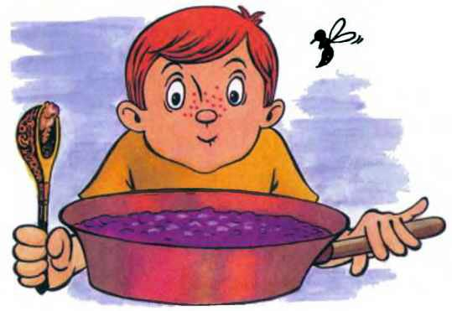
А в это время, откуда ни возьмись… да нет, не Верблюд, он-то ни при чём, а Бабушка прибежала на Серёжин крик.Язык у Серёжи распух и даже не умещался во рту. Хотел Серёжа во всём признаться Бабушке и прощенья попросить, но не смог, потому что таким толстым языком нельзя разговаривать. Так Полосатая Оса Серёжу наказала.А Верблюд здесь совершенно ни при чём!Верблюд остановился в далёкой пустыне, хоть и шёл по своим делам.— Как это ни при чём? — спросил вдруг Верблюд. — Я здесь затем, чтоб сказать вам, дорогие ребята: надо слушаться старших и не поступать так, как сделал бабушкин внук Серёжа.Понятно?Африка! Африка! Там небо жёлтое, как кожура апельсина, а силуэты пальм точь-в-точь такие, как на почтовых марках. Пустыня там называется Сахара, озеро — Чад, гора — Килиманджаро, а река — Замбези. Даже древний дух Мбла, который живёт на дне высохшего колодца, в самой середине Африки, никак не может догадаться, откуда взялись эти названия. Теперь вы знаете, какая она, Африка, и сможете поправить меня, если дальше будет что-нибудь не так.На берегах гладкого озера Чад, в том самом месте, где кончается Пустыня и начинаются Джунгли, издавна поселилось много разных птиц и зверей. И так уж у них было заведено, что каждый занимался своим делом, а если и мешал другим, то только в крайнем случае.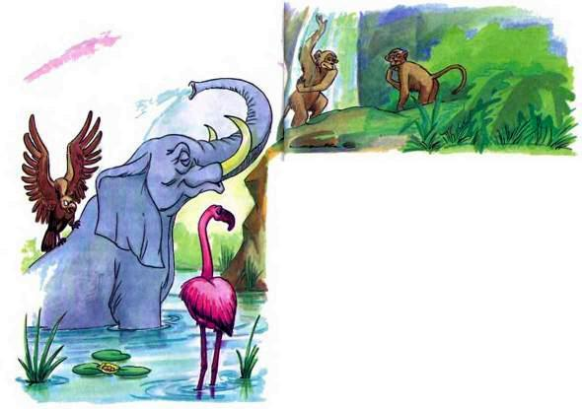
Крохотные птички весело распевали свои песенки, пеликаны
ловили в озере рыбу, страусы бегали наперегонки с жирафами, а зебры и антилопы мирно щипали сочную траву и спокойно ждали, пока кого-нибудь из них не съест рябой леопард. Попугаи передразнивали птиц, а обезьяны — зверей, но никто не обижался, потому что так было принято.Всё шло хорошо, пока звери и птицы не собрались однажды все вместе, чтобы избрать себе царя.Трудно сказать, кому первому пришла в голову мысль избирать царя зверей и птиц. Говорят, что это придумала Гиена, потому что, когда царь был, наконец, избран, она так расхохоталась, что её не могли остановить, и она убежала в густые заросли бамбука и хохотала там всю ночь. С тех пор, как только наступает ночь, все гиены начинают громко хохотать и хохочут до самого утра.После долгих споров и грызни царём был избран Лев.— Имей в виду, — сказали Льву все звери и птицы, — теперь, когда ты избран царём зверей и птиц, ты должен стараться быть самым смелым, самым сильным, самым мудрым и самым красивым!— Нечего мне стараться! — ответил Лев. — Раз вы меня избрали царём зверей и птиц — значит, я и есть самый смелый, самый сильный, самый мудрый и самый красивый! (Говорят, что именно в этот момент Гиена расхохоталась.)Звери и птицы попробовали объяснить Льву, что он заблуждается, но Лев так свирепо зарычал на них, что все решили пока оставить его в покое, надеясь, что он опомнится и одумается, и разошлись по своим делам.Но Лев и не думал одумываться. На следующий же день он велел крохотным птичкам петь только те песни, которые нравились ему, он запретил пеликанам ловить в озере рыбу, потому что вкус рыбы не нравился ему, страусам и жирафам он не разрешил бегать наперегонки, потому что топот, который они поднимали, мешал ему. Зато он разрешил рябым леопардам поедать зебр и антилоп, сколько им будет угодно: во-первых, потому что леопарды были его родственники, а во-вторых, потому что львиную долю добычи они отдавали ему.Что же касается обезьян и попугаев, то Лев строго-настрого запретил им передразнивать кого попало, а только тех, кого он им сам укажет. Так что обезьяны и попугаи страшно скучали. Одна легкомысленная обезьяна не выдержала и пошла на берег озера Чад, чтобы передразнить своё отражение в его гладкой воде. За этим занятием её и застал Лев и, решив, что она втихомолку передразнивает его, разорвал бедную обезьяну в клочки.А если какой-нибудь зверь или птица пытались объяснить Льву, что он ведёт себя нехорошо, он тут же съедал их, говоря: «Я — Лев, царь зверей и птиц, — самый смелый, самый сильный, самый мудрый и самый красивый. Не вам меня учить!!!»Очень скоро Лев съел всех, кто делал ему замечания, а те, что остались, хором повторяли за Львом: «Ты — царь зверей и птиц! Самый смелый! Самый сильный! Самый мудрый! Самый красивый! Не нам тебя учить!!!»И, повторяя так изо дня в день, звери и птицы наконец привыкли к тому, что Лев — самый-самый-самый-самый, и стали приучать к этому своих детей. И они забыли прежние счастливые времена, когда каждый занимался своим делом, а если и мешал другим, то только в крайнем случае. И стали жить, как им велел Лев.Но вот в один прекрасный день у Льва и его жены Львицы родился детёныш. Маленький Львёнок был похож на всех детёнышей в мире. Он был весёлый и неуклюжий, и в его рыжую голову с рыжими ушами никогда не приходила мысль о том, что он тоже Лев — царь зверей и птиц и самый-самый-самый-самый. Он бегал вприпрыжку вокруг озера Чад, мягко ступая рыжими лапами, удивлённо тараща рыжие глаза и весело помахивая рыжим хвостом. Жизнь казалась ему прекрасной, а мир — необъятным и полным чудес.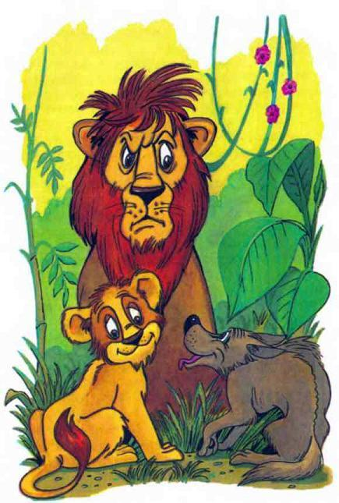Но пока он подрастал в счастливом неведении, старый Лев выбрал ему воспитателем облезлого Шакала. Поначалу Шакал должен был строго следить за тем, чтобы Львёнок не гонялся за своим хвостом во время прогулок и вылизывал себя по утрам. Когда у Львёнка стали пробиваться усы, Шакал принялся обучать его лесным наукам. Скоро Львёнок уже легко мог отличать след Зебры от следа Антилопы, свежее мясо — от тухлого, а весёлое времяпрепровождение — от скучного. А главное, Шакал всё время внушал своему воспитаннику, что он — Лев, царь зверей и птиц, самый-самый-самый-самый. За это Шакал получал объедки с львиного стола.Наконец настало время, когда старый Лев решил устроить экзамен своему сыну. На экзамен был приглашён только облезлый Шакал, которого царь зверей и птиц пообещал съесть, если тот недостаточно хорошо обучил Львёнка. Старый Лев стал задавать сыну разные вопросы, на которые тот быстро и легко отвечал.— Я буду очень доволен тобой и твоим учителем — облезлым Шакалом, — сказал старый Лев, — если ты сможешь напоследок ответить мне на один, самый главный вопрос: «Кто ты такой?»— Я — Лев, царь зверей и птиц! Самый смелый, самый сильный, самый мудрый и самый красивый!Старый Лев пришёл в восторг. Он даже разрешил облезлому Шакалу в виде высшей награды понюхать кисточку своего хвоста, после чего Шакал, придя к себе домой, умер от счастья. А маленький Львёнок побежал вприпрыжку по всей Африке, громко крича:— Я — Лев, царь зверей и птиц, самый-самый-самый-самый!Он бежал по великой пустыне Сахаре, и колючие песчинки набивались ему в рыжие уши и хрустели на зубах, он бежал по Джунглям, и плоские листья папоротников хлестали его по рыжим щекам. Он бежал вприпрыжку и ни разу не остановился, пока не добежал до экватора в самой середине Африки.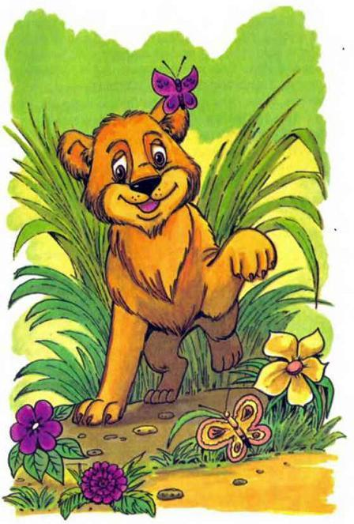Знаете ли вы, что такое экватор? Он стягивает земной шар, как обруч стягивает бочку. Он всё равно что тоненький-претоненький пояс вокруг толстого-претолстого живота. Он мокнет в солёной воде трёх великих океанов и пересекает острова Галапагос и Борнео. Он прячется в болотистых лесах Южной Америки и сохнет на жарком Солнце в самой середине Африки. И если кто-нибудь захочет узнать, где он начинается и где кончается, тот ничего не добьётся. У экватора нет ни начала, ни конца. Его нельзя ни увидеть, ни потрогать. Но всё-таки он есть. Он существует с тех самых пор, как его придумали люди. Раз и навсегда. А то, что раз и навсегда придумали люди, обязательно существует на самом деле. И с этим приходится считаться. Но Львёнок ничего не знал про экватор. И ему захотелось пить. И он пошёл разыскивать колодец.Он нашёл старый-престарый колодец. Это был тот самый высохший колодец, на дне которого жил древний дух Мбла. Мбла никогда не вылезал из своего колодца и желал только одного: чтобы все оставили его в покое. Он был занят важным делом. (Делал вид, что очень занят и ему некогда.) Но Львёнок ничего не знал об этом, и потому он заглянул в самую глубину колодца и крикнул:— Я самый-самый-самый-самый!— Я занят, занят, занят, занят! — ответило Львёнку эхо.Вы-то знаете, что ответило не эхо, а древний дух Мбла, а Львёнок этого не знал.Он подпрыгнул вверх всеми четырьмя лапами и с размаху сел на свой рыжий хвост. Он удивился так, как ещё никогда не удивлялся.— Кто это отвечает мне? — спросил Львёнок.— Не твоё дело! А ты кто такой? — отозвалось из колодца.— Я — Лев, царь зверей и птиц. Самый смелый, самый сильный, самый мудрый и самый красивый!— Ты самый глупый! — послышалось из колодца. — Отойди, это мой колодец!— Скажи, о Нетвоёдело, — спросил Львёнок, — почему ты назвал меня глупым?— Не скажу, — донеслось из колодца. — Сам подумай. А если не поймёшь, пойди и разыщи Кого-Нибудь Другого, может быть, он тебе это объяснит. А теперь отойди, мне некогда, некогда, некогда!Львёнок отошёл в сторону, сел в горячий песок и стал думать. И он сидел в горячем песке и думал до тех пор, пока его тень не стала длинной-предлинной, как шея жирафа. А когда красное Солнце скрылось за великой горой Килиманджаро, он встал и пошёл разыскивать Кого-Нибудь Другого. Он медленно шёл, волоча за собой свой рыжий хвост, а вслед ему хохотали гиены.Львёнок шёл всю ночь, и только когда первые жаркие лучи позолотили верхушки пальм, он прилёг отдохнуть на кучу сухих листьев. Но не успел он закрыть глаза, как вскочил, визжа от боли. И тут он увидел перед собой лесного Муравья.— За что ты укусил меня? — спросил Львёнок, испуганно моргая рыжими глазами.— За хвост, — последовал ответ. — А сейчас я немного отдышусь и укушу тебя за нос!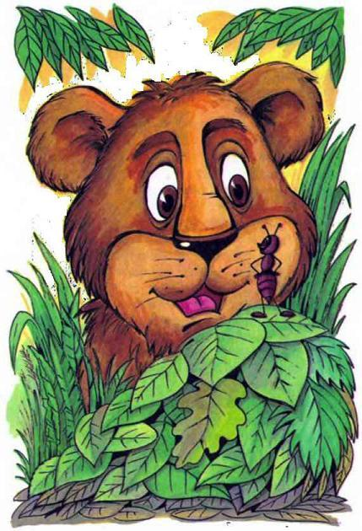— Неужели ты меня не боишься? — удивился Львёнок.— Я никого не боюсь! Я защищаю свой муравейник. — И Муравей влез на кучу сухих листьев. — И сейчас я укушу тебя за нос, чтоб ты окончательно убедился, что я никого не боюсь. — И Муравей подбоченился.— Не надо меня кусать за нос, — сказал Львёнок. — Я верю тебе. Ты и вправду самый смелый, если решился напасть на меня, самого сильного.— Ха-ха-ха! — расхохотался Муравей и заплясал на куче сухих листьев. — Ты самый глупый. Ха-ха-ха!— Почему и ты думаешь, что я самый глупый, скажи мне, о смелый Муравей? — попросил Львёнок.— Не скажу, — отвечал Муравей. — Сам подумай. А если не поймёшь, пойди к извилистой реке Замбези и разыщи лысого Слона, который часто стоит по колено в воде в тени высоких деревьев, и спроси его об этом, если он захочет с тобой разговаривать.Много раз красное Солнце пряталось за великой горой Килиманджаро, и много раз золотило оно верхушки пальм, прежде чем рыжий Львёнок пришёл к берегам извилистой реки Замбези. Он вошёл в тень высоких деревьев и остановился, поражённый. Перед ним по колено в реке недвижимо стоял Слон. Вода пенилась и бурлила вокруг его ног, толстых, как стволы баобабов. Солнечные блики дрожали на лысой голове и гасли в тени растопыренных ушей. На покатой спине Слона, как будто на гребне горы, сидели орлы. Их было семь.— Здравствуйте, — сказал маленький Львёнок.Орлы разом повернули головы и посмотрели на него в четырнадцать зорких глаз.— Подойди поближе, — сказал первый Орёл.— Он не слышит тебя, — сказал второй Орёл.— Он занят, — сказал третий.— Он задумался, — сказал четвёртый.— Поздоровайся ещё раз, — сказал пятый.— Говори громче, — сказал шестой.— Здравствуйте? — изо всех сил закричал Львёнок.— Не шуми! — сказал седьмой Орёл.А лысый Слон хлопнул ушами.— Он услышал тебя, — сказал первый Орёл.Слон приоткрыл левый глаз.— Он заметил тебя, — сказал второй Орёл.Слон дёрнул коротким хвостом.— Он не сердится на тебя, — сказал третий.Слон кивнул головой.— Он здоровается с тобой, — сказал четвёртый.Слон поднял изогнутый хобот.— Он хочет знать, кто ты такой, — сказал пятый.Слон стоял, подняв хобот.— Отвечай, — сказал шестой.Львёнок подумал о смелом Муравье, потом набрал побольше воздуха и начал:— Я — Лев, царь зверей и птиц, самый сильный…— Замолчи, — зашипел седьмой Орёл.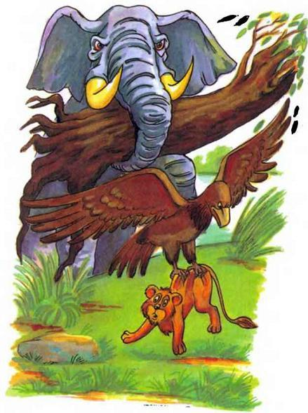Но было уже поздно. Слон качнулся всем огромным телом, и река хлынула на берег. Орлы слетели с покатой спины. Слон нагнул лысую голову и двинулся из тени высоких деревьев прямо к тому месту, где сидел рыжий Львёнок. Земля гудела под ногами Слона. Белые бивни его сверкали на солнце, как снег на вершинах гор. Перепуганный Львёнок спрятался за толстый ствол высокого дерева, но Слон обвил толстый ствол хоботом и вырвал высокое дерево вместе с корнями, так что треск пошёл по всей Африке и пыль заволокла небо.Львёнок уже приготовился погибнуть, как вдруг чьи-то острые когти вцепились ему в загривок, и он почувствовал, как земля стала уходить из-под лап и ветер засвистел в уши. Львёнок закрыл глаза, а когда открыл их, то не поверил тому, что увидел. Красное Солнце горело так близко от него, что могло опалить ему усы. Над головой Львёнка хлопали чьи-то крылья, и неясная тень их бежала по земле.Потом тень начала быстро уменьшаться и темнеть. Горячий песок обжёг Львёнку лапы, когти на его загривке разжались. Он перекувырнулся через голову, вскочил, встряхнулся, чихнул и увидел перед собой Орла. Это был тот самый Орёл, который сидел на спине Слона седьмым.— Спасибо тебе, — сказал Львёнок. — Ты спас мне жизнь.— Не благодари. — И Орёл больно клюнул Львёнка в лоб своим твёрдым клювом. — Понял ли ты, почему лысый Слон рассердился на тебя?— Нет, — сказал Львёнок. — Ты знаешь, некоторые считают, что я самый глупый, а некоторые другие говорили мне, что я самый смелый, самый сильный, самый мудрый и самый красивый.— А сам ты как считаешь? — спросил Орёл.— Я думаю, что я не самый смелый. — И Львёнок рассказал Орлу о встрече с лесным Муравьём. А потом спросил: — Скажи, Ор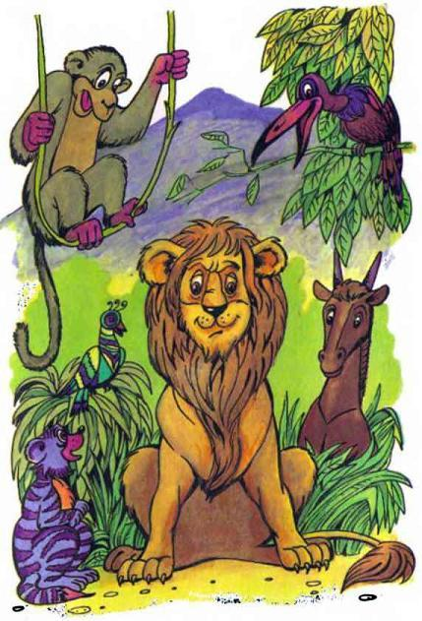ёл, почему лысый Слон рассердился на
меня?— Потому что Слон любит правду. Ты лгал ему и хвастался, и Слон захотел наказать тебя. Мы, орлы, поднимаемся так высоко в небо, что крылом задеваем Солнце. Наверху ничего нет, кроме Солнца, но оттуда далеко видно. Слушай и запомни: нет никого под Солнцем смелее, чем Муравей, который защищает свой муравейник, и нет никого под Солнцем сильнее, чем Слон, который любит правду.— И нет никого под Солнцем, — воскликнул рыжий Львёнок, — мудрее, чем Орёл, которому далеко видно!— Ты понял меня, — сказал Орёл, — и это лучшая благодарность за твоё спасение.— А кто же самый красивый? — спросил маленький Львёнок.— Этого я тебе не скажу. — И Орёл расправил крылья. — Возвращайся домой, к берегам гладкого озера Чад. Может быть, тебе повезёт, и ты узнаешь, кто самый красивый.Тут Орёл взглянул на Солнце, взмахнул широкими крыльями и улетел. А маленький Львёнок пошёл домой, к берегам гладкого озера Чад.Много-много раз скрывалось красное Солнце за великой горой Килиманджаро, и столько же раз золотило оно верхушки пальм, прежде чем рыжий Львёнок пришёл в то самое место, где кончается Пустыня и начинаются Джунгли и где лежит гладкое озеро Чад.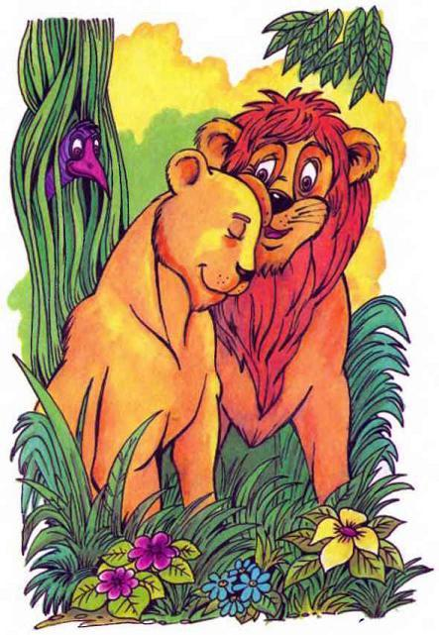Львёнок нагнулся к его воде, чтобы напиться, и вдруг увидел в ней своё отражение. Из озера на Львёнка смотрел большой и могучий Лев с косматой гривой и тёмной кисточкой на кончике хвоста. И понял маленький Львёнок, что он уже не маленький Львёнок, а взрослый Лев, и он поднял голову и испустил грозный и радостный рёв. И, услышав львиный рёв, все звери и все птицы, которые жили в том самом месте, где кончается Пустыня и начинаются Джунгли, сбежались и слетелись к берегам гладкого озера Чад.И сказал им могучий Лев:— Слушайте и запомните, что я вам скажу: пусть каждый занимается своим делом, и если вздумает мешать другим, то только в крайнем случае. Слушайте и запомните, что я вам ещё скажу: если кто-нибудь из вас скажет мне, что я самый смелый, самый сильный, самый мудрый и самый красивый, того я разорву на части!Так сказал могучий Лев — царь зверей и птиц — и три раза хлестнул себя по бокам хвостом с тёмной кисточкой на конце.Тут все звери и птицы зашумели и шумели до тех пор, пока из Джунглей не вышла молодая Львица, которая сказала:— О могучий Лев, царь зверей и птиц! Я полюбила тебя с первого взгляда и хочу быть твоей женой!И на берегах гладкого озера Чад звери и птицы отпраздновали африканскую свадьбу. А когда праздник кончился и все пошли спать, Лев и Львица остались одни и стали смотреть, как красное Солнце прячется за великую гору Килиманджаро. А когда стало совсем темно и на небе показались луна и звёзды, молодая Львица потёрлась головой о щёку могучего Льва и сказала:— Я полюбила тебя с первого взгляда. Ты можешь разорвать меня на части, но я всё-таки скажу: ты самый красивый!И могучий Лев — царь зверей и птиц — улыбнулся застенчивой улыбкой, потому что он понял, что тот, кого любят, всегда самый-самый-самый-самый.
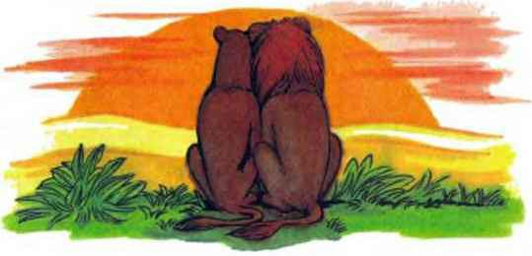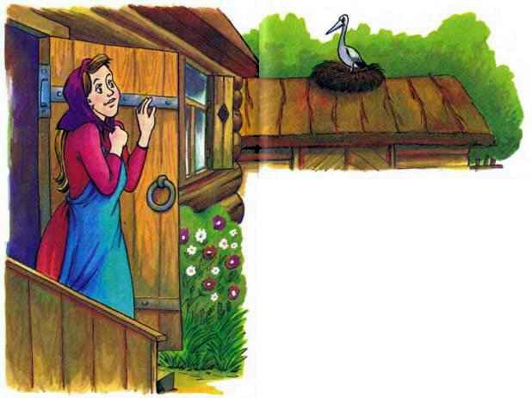
У одной женщины не было детей. А ей очень хотелось иметь ребёнка.Однажды пролетал мимо Аист и сел на крыше её дома. Увидела женщина Аиста и очень обрадовалась. Выбежала на крыльцо и говорит:— Послушай, Аист! Я слышала, что вы, Аисты, приносите людям маленьких детей. Мне бы очень хотелось иметь сына. Не мог бы ты принести мне его?Аист этот до сих пор ничего не знал про то, что детей приносят людям Аисты, и, конечно, растерялся. Ведь вырос он на болоте и никогда не видел никого, кроме своих родителей, таких же Аистов, как он сам, водяных пауков, кочек и лягушек. О людях он знал только понаслышке, а маленьких человеческих детей и вовсе не мог себе представить. Он так сильно смутился, что красными у него стали не только клюв и ноги, но и живот, и крылья, и даже два пера из хвоста.«Какая неприятность! — подумал Аист. — Вот что значит воспитываться на болоте и не получить настоящего образования!» А вслух он сказал:— Уж кто-кто, а я отлично знаю, как помочь тебе, одинокая женщина! — И, взмахнув крыльями, он полетел, сам не зная куда.Неизвестно, куда бы залетел наш Аист, если бы на камне у ручья не заметил зелёную Лягушку. Лягушка пригрелась на солнышке и сладко дремала.«Схвачу-ка её и выведаю всё», — решил Аист.Он опустился около камня, вытянул шею — и щёлк! — сонная Лягушка тотчас очутилась в его клюве. Она, конечно, сразу же проснулась и стала просить Аиста не есть её, уверяя, что для неё это слишком большая честь.— Я отпущу тебя, — пообещал Аист, — если ты скажешь мне, где это мы, Аисты, находим маленьких человеческих детей.— Вы, Аисты, находите маленьких человеческих детей под капустой! Разве ты сам об этом не знаешь? — удивилась Лягушка.Но удивляться вслух ей, конечно, не следовало, потому что Аист сейчас же подумал: «Если я её отпущу, она обязательно разболтает по всем болотам, что я круглый дурак, а я этого не переживу!» Он мотнул головой и проглотил бедную Лягушку, которая всё ещё продолжала удивляться.А наш Аист полетел разыскивать капустный огород, особенно старательно взмахивая крыльями, чтобы отогнать лёгкие угрызения совести. Вскоре он опустился на капустном огороде и стал медленно разгуливать среди грядок. Вдруг под одним кочаном он заметил маленькое пушистое существо с длинными серыми ушками и очень подвижным розовым носиком.
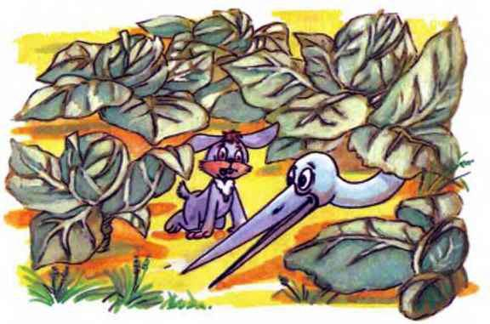
«Ага! — подумал Аист. — Вот оно!» Он схватил пушистое существо за длинные серые ушки и поспешил к дому одинокой женщины.С шумом влетел Аист в окно и положил свою добычу прямо женщине на колени.— Вот твой сын! — сказал он.— Ну, спасибо тебе, — сказала женщина. — А ты уверен, что это и есть мой сын?— Ещё бы, — соврал Аист, — кому же знать это, как не мне, Аисту?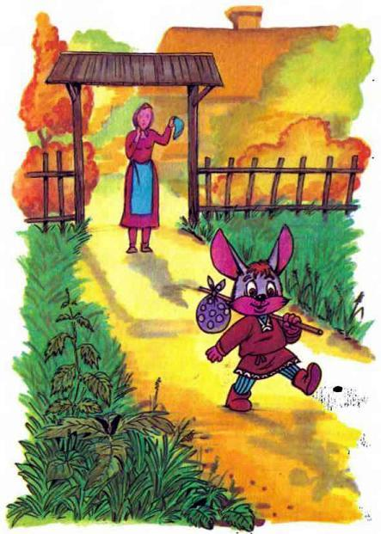И маленький Кролик с капустного огорода стал воспитываться в доме одинокой женщины как её родной сын. Первое время Кролик всё-таки помнил, что он Кролик, но когда женщина приучила его ходить на задних лапках, он совсем забыл об этом. Он даже выучился зевать, когда ему бывало скучно. В общем, он делал поразительные успехи. Вскоре Кролик уже читал и писал, и добрая женщина не могла на него нарадоваться. Кролик отрастил усы и страшно заважничал.— Мама, — как-то сказал он женщине, которую считал своей родной матерью, — пришла пора отпустить меня посмотреть свет, людей да и себя показать (вот как он выражался к тому времени, потому что прочёл много книг).Женщина поплакала, Поплакала, но делать нечего. Она сшила ему красивую одежду и отпустила на все четыре стороны, взяв с него слово, что он обязательно вернётся домой. Кролик весело отправился в путь, мечтая о том, как по дороге он встретит прекрасную принцессу, которую похитил злой великан, как он убьёт этого великана и вернёт красавицу её отцу, какому-нибудь могущественному королю, а король этот, очарованный его храбростью и учёностью, отдаст свою дочь ему в жёны, и он вместе с ней станет править страной мудро и справедливо…Долго ли, коротко ли шёл наш Кролик, как вдруг очутился на том самом капустном огороде, откуда когда-то давно его унёс глупый Аист.«Какое красивое место! — подумал Кролик. — Переночую-ка я здесь, а завтра…» Но не успел он подумать о завтрашнем дне, как увидел за капустным листом чьи-то большие красные глаза, которые рассматривали его с восхищением и испугом.Таких прекрасных красных глаз Кролик не мог себе представить даже в самых лучших своих мечтах. Наш Кролик перепрыгнул через три капустных кочана и увидел прелестную незнакомку, очень похожую на него, с такими же длинными серыми ушами и пушистым хвостиком.

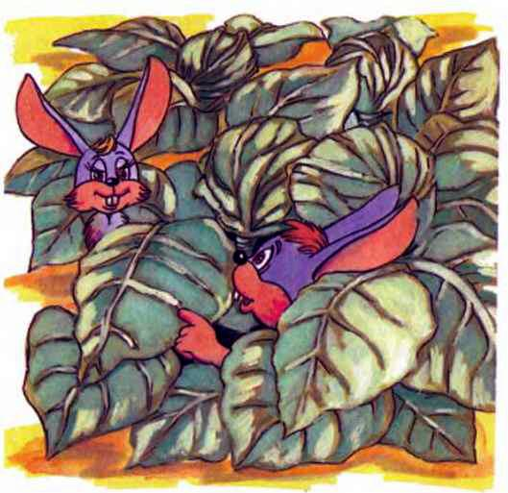
— Скажите, сударыня, — воскликнул Кролик, — вы случайно не дочь могущественного короля, та самая принцесса, которую похитил злой великан?— Нет, меня зовут Красноглазка, — сказала удивлённая крольчиха. — Я живу за большим кочаном капусты на углу огорода. Хотите зайти в гости?Утром владелец капустного огорода с удивлением обнаружил около одного из кочанов чью-то одежду. Так как она была бы мала даже самым маленьким его детям, он сделал из неё воронье пугало.А наш Кролик до сих пор живёт со своей Красноглазкой на углу огорода. Он уже не ходит на задних лапках, совсем разучился читать и писать и только иногда слегка зевает, когда рассказывает своим детям — а их у него сорок пять — о том, как потерял лучшие годы жизни, живя в доме одинокой женщины, которую всё-таки до сих пор считает своей матерью.
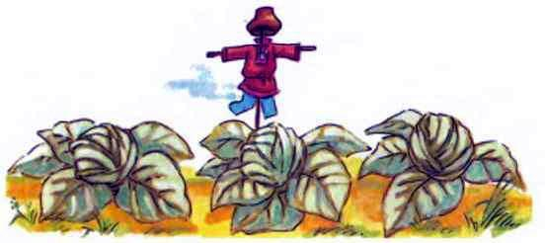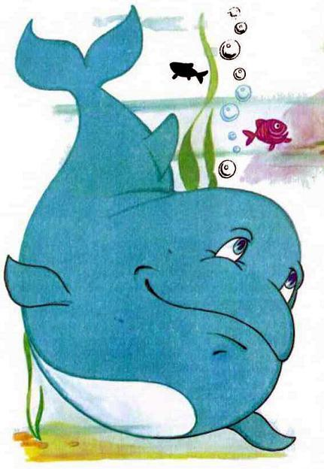
Влюбился Голубой Кит в Прозрачную Медузу. А любовь Голубого Кита такая же большая, как он сам. Даже немного больше. Ему бы поделить с Медузой эту любовь, признаться ей во всём. Но Кит не признаётся. Робеет. Носится Голубой Кит по волнам, места себе не находит. Встречается Киту Осьминог.— Послушай, Осьминог, — говорит Кит. — Я полюбил Прозрачную Медузу. Она такая нежная, беззащитная…— Заткни фонтан! — отвечает Киту Осьминог очень грубо. — Знаю я твою Медузу. Скользкая особа.Опять носится Кит по волнам, не находит себе утешения. Плывёт ему навстречу Черепаха.— Черепаха! — кричит Кит. — Послушай, Черепаха! Я полюбил Прозрачную Медузу…— Медузу? — спрашивает Черепаха. — А панцирь у неё есть?— Нет, — отвечает Кит, — у неё нет никакого панциря.— Как нет панциря? — спрашивает Черепаха. — А куда же она втягивает голову и лапы в случае опасности?— У неё нет ни головы, ни лап, — отвечает Кит.— Ни головы, ни лап?! — говорит Черепаха. — И панциря нет? Вот так уродина! Не понимаю, что ты в ней нашёл.Нырнул Голубой Кит и с горя опустился на дно. Лёг на дне и бьёт хвостом по песку. Вдруг, откуда ни возьмись, Морская Звезда.— Послушай, Морская Звезда, — говорит Кит. — Я полюбил Медузу…— Не мути воду, — говорит Морская Звезда, — все знают, что ты влюблён в меня. Но я уже твёрдо решила стать женой Кораллового Рифа. Я знаю, что слишком хороша для него. Но…Не стал Голубой Кит выслушивать её болтовню и скорее вынырнул на поверхность. Глотнул свежего воздуха и видит: плывёт к нему Гладкая Акула.
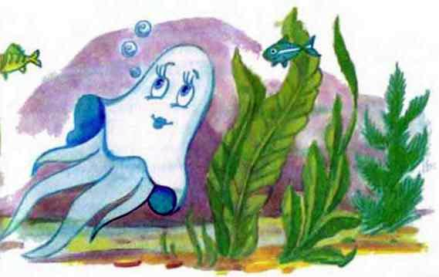
— Послушай, Акула, — говорит Кит. — Я полюбил Медузу и боюсь ей признаться в своих чувствах. Робею.— А что, — спрашивает Акула, — эта Медуза очень грозна с виду?— Что ты? — говорит Кит. — Я её всю насквозь вижу. Она такая нежная, беззащитная.
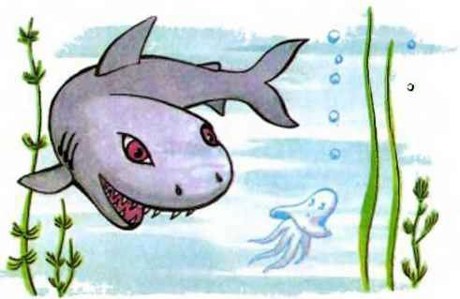
Оживилась Гладкая Акула:— Беззащитная, говоришь? Нежная, говоришь?.. Знаешь что, Голубой Кит, раз ты боишься ей признаться в своих чувствах, я берусь сделать это от твоего имени. Где мне найти Медузу?— Ах, спасибо тебе! — обрадовался Кит. — Медуза всегда качается на волнах прибоя вблизи песчаного берега. Ты легко найдёшь её там.— Жди меня здесь, — сказала Акула и поплыла к песчаному берегу. Она разыскала Прозрачную Медузу, которая качалась на волнах прибоя, проглотила её и была такова.Бедный Голубой Кит! Он не знал, что акулам нельзя доверять свои чувства. Или забыл?Грустная история…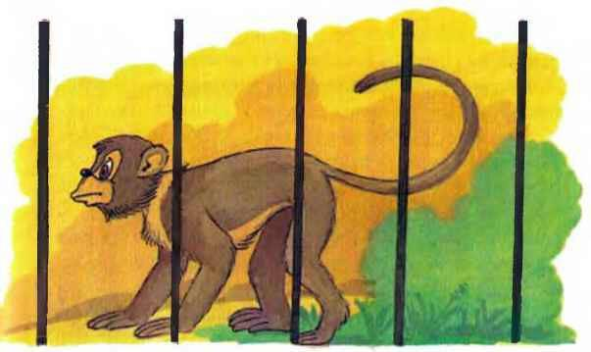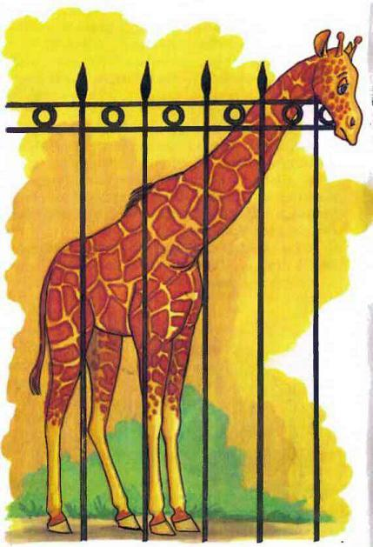
В одном зоопарке жил Жираф. А надо вам знать, что в своих родных лесах жирафы чувствуют себя совсем иначе, чем в зоопарках. А наш Жираф жил в зоопарке, но чувствовал себя почти совсем как в родном лесу. Не совсем, но почти. Жирафы вообще животные редкие и поразительные. И наш Жираф тоже был такой — редкий и поразительный. В зоопарке было много разных животных, но разве кто-нибудь из них мог равняться с Жирафом? Никогда в жизни! Жираф есть Жираф — и этим всё сказано.Правда, сами по себе другие животные были вполне нормальные и некоторые даже хищные. Но ничего такого редкого и поразительного, как в жирафах, в них не было. Недаром же все дети и даже некоторые взрослые часами простаивали перед клеткой с Жирафом. Конечно же, им было на что посмотреть. «Жираф есть Жираф!» — говорили они. И этим всё сказано.А у киоска, где продавались шоколадные конфеты и свежие бублики, всегда шумела длинная очередь: все были уверены, что Жираф больше всего на свете любит шоколадные конфеты и свежие бублики. И Жираф целыми днями глотал конфеты и жевал бублики, воображая себе, что он ест почки и листья мимоз.А надо вам знать, что почки и листья мимоз жирафы любят больше всего на свете. А ведь наш Жираф ничем не отличался от других жирафов, редких и поразительных.Да, это был настоящий Жираф, и даже пронырливые воробьи, которые вечно перелетают из клетки в клетку и клюют что попало во всех кормушках, дорожили его мнением.И вдруг Жираф заболел.Целый день не появлялся он перед публикой, а когда публика разошлась, к Жирафу вошёл директор зоопарка с врачом-ветеринаром. Врач долго осматривал больного Жирафа, а потом сказал директору зоопарка:— Жираф действительно болен и, наверно, скоро умрёт.После этого врач-ветеринар ушёл мыть руки душистым мылом, а директор остался.И тогда Жираф заговорил. А надо вам знать, что жирафы начинают говорить только тогда, когда не могут молчать. И наш Жираф сказал:— Я хочу в Африку. Я болен, я, наверное, скоро умру, и я хочу в Африку.Директору стало очень жаль Жирафа. Но директор есть директор.— Может быть, ты хочешь шоколадную конфету или свежий бублик? — спросил директор.На ресницах Жирафа повисла большая круглая слеза.— Я хочу в Африку, — сказал Жираф. — Я погуляю по родным лесам, повидаюсь со старыми друзьями и обязательно вернусь в зоопарк. Честное слово! — сказал Жираф.А надо вам знать, что если Жираф даёт честное слово, он его обязательно сдержит. И директор это знал.Поэтому директор отпер клетку, и они с Жирафом пошли по опустевшим дорожкам зоопарка и вышли на улицу.— Помни, что ты дал честное слово, — сказал директор и отсчитал Жирафу денег на дорогу.— Спасибо, — сказал Жираф.
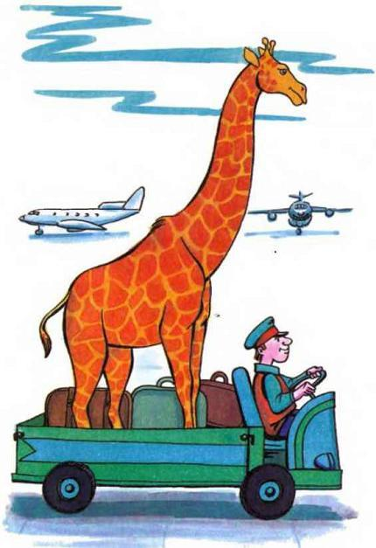
Он пошёл в кассу, купил себе билет, сел в самолёт и полетел в Африку. И никто в самолёте не заподозрил, что летит вместе с настоящим Жирафом, такой тот был усталый, серьёзный и задумчивый. Только все, глядя на него, невольно думали: «Интересно, почему так поразительно задумчив этот пассажир, на редкость похожий на жирафа?» И всем хотелось ему помочь. Но так как Жираф в дороге ни у кого не просил помощи, о нём скоро забыли. Зато в Африке старые друзья Жирафа, которые лечили его в родных лесах почками и листьями мимоз, хорошо помнят, как он говорил им о том, что обязательно должен зачем-то куда-то вернуться, потому что он где-то дал кому-то честное слово.
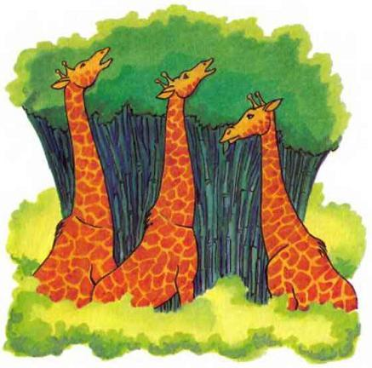
И Жираф выздоровел. Но этого мало: он сдержал слово.Даже говорят, что не так давно он опять просился в Африку… ненадолго.
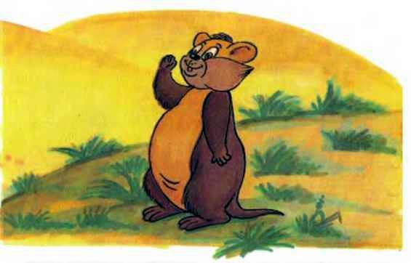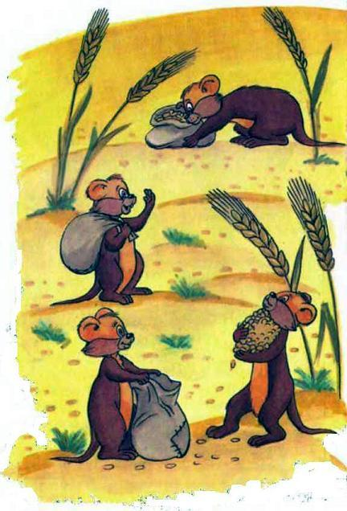
Ох и ленив был Толстый Суслик, который жил на вершине большого холма! День-деньской сидит столбиком перед своей норой да посвистывает.— Иди с нами в поля зёрна собирать, — зовут его другие суслики, — ведь придёт зима — голодать будешь!— Ничего, — отвечает им Толстый Суслик, — авось не пропаду!Уйдут все суслики на работу в поле, а Толстый Суслик им вслед лапкой помашет.И стали вдруг суслики замечать, что запасы у них в норах почему-то уменьшаются. Призадумались, а Толстый Суслик им говорит:— Что вы понапрасну головы ломаете? Это же воробьи у вас из нор зерно таскают. Я целыми днями на холме сижу, я знаю.Услыхали воробьи, что суслики их ворами считают, и решили выяснить, кто тут виноват.И вот рано утром, когда все суслики ушли, старый Воробей прилетел на холм и спрятался за большим камнем. Сидит, выжидает. Видит, выходит из своей норы Толстый Суслик. Потянулся, огляделся — и шмыг в соседнюю норку.Через минуту выскочил обратно, а щёки у самого так раздуты, что еле-еле в свою нору протиснулся. Смекнул старый Воробей, в чём тут дело, и полетел в поля созывать других сусликов.— Скорей, — кричит, — скорей! Бегите на холм! Я нашёл вора, который таскает ваше зерно!Бросили суслики работу и побежали на холм. Прибежали и видят: вылезает из чужой норы Толстый Суслик с такими толстыми щеками, что смотреть страшно. Тут и старый Воробей подлетел да как клюнет Толстого Суслика в затылок!Рот у Толстого Суслика раскрылся, и из-за щёк на землю высыпалось ворованное зерно.Попросили суслики прощения у старого Воробья, а Толстого Суслика прогнали с холма. Совсем. Навсегда.Пошёл Толстый Суслик куда глаза глядят. Шёл он, шёл и пришёл в большой дремучий лес.Много зверей водилось в этом лесу, но главнее всех был Медведь, который так и назывался — Главный Медведь. К нему-то и направился Толстый Суслик.Медведь спал у себя в берлоге после сытного обеда и так храпел, что трава у входа туда-сюда колыхалась. Обошёл Толстый Суслик кругом берлогу и думает: «Вот бы мне на зиму такой дом: тёплый, просторный!» И решил Медведя из берлоги выжить. А Медведь спит себе да похрапывает.
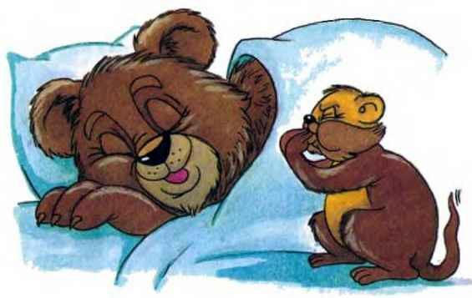
«Ничего, — думает Суслик, — сейчас я тебя разбужу». Поднатужился да как свистнет.Перестал Медведь храпеть, заворочался, но не проснулся.Тогда Суслик набрал побольше воздуха и испустил такой свист, что чуть не выдул себе передние зубы и оглох на оба уха.Тут Медведь проснулся и вылез из берлоги. А Толстый Суслик отскочил в сторону, завалился на бок и давай скорей лапку сосать да причмокивать.Зевнул Медведь и спрашивает Толстого Суслика:— Кто здесь свистел сейчас, не знаешь?!— Не знаю, — отвечает Толстый Суслик, а сам всё лапку сосёт.— А ты что тут делаешь? — спрашивает Медведь.— Не видишь? Лапу сосу, — отвечает Толстый Суслик.— Что ж ты лапу сосёшь, будто медведь? — спрашивает Медведь.— А я и есть Медведь, — отвечает Толстый Суслик.— Ты?! — удивился Медведь. (А надо сказать, он никогда в жизни не видел сусликов.) — Что-то ты слишком мал для медведя!— Мал да удал, — говорит Толстый Суслик. — Я зато очень сильный!Ещё больше удивился Медведь. А Суслик перестал лапку сосать, потому что его затошнило с непривычки, и говорит:— Хочешь испытать меня? Давай с тобой заключим договор: если я сделаю три дела, которые тебе не под силу, я останусь в этом лесу хозяином, а ты уйдёшь восвояси.Развеселился Медведь.— Ладно, — говорит, — вот тебе первое дело: на краю оврага стоит столетний дуб. Никакая буря не может этот дуб поколебать. Вырви его с корнем, и это будет первое дело, которое мне не под силу.Послушал его Толстый Суслик и пошёл разыскивать столетний дуб, а Медведь посмотрел ему вслед и засмеялся.Собрал Толстый Суслик кротов со всего леса и сказал им:— Я новый помощник Главного Медведя. Вот вам его приказ: «Немедленно сройте столетний дуб на краю оврага! Медведь хочет полакомиться желудями, а они высоко висят. Чтобы завтра утром всё было готово. Понятно?!»— Понятно! — ответили кроты. — Приказано — значит, сделаем. А нам всё равно. Мы слепые.Утром после завтрака пошёл Медведь к оврагу взглянуть на столетний дуб. И что же он видит? На месте, где рос дуб, чернеет огромная яма, а сам дуб лежит с растопыренными корнями на дне оврага.На дубовом стволе сидит Толстый Суслик и уплетает жёлуди за обе щеки.Поразился Медведь: «Неужели этот зверёк и вправду такой сильный? Видно, лёгкую я дал ему задачу».
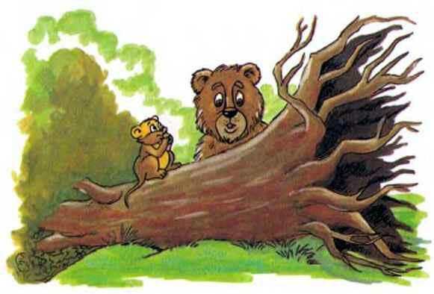
А Толстый Суслик увидел Медведя, перестал есть жёлуди и говорит:— Первое дело сделано. Какое будет второе дело?Почесал Медведь брюхо и говорит:— Недалеко отсюда в большой колоде гнездится пчелиный улей. Добудь мне мёда из этого улья, да так, чтоб ни одна пчела тебя не укусила. Это будет второе дело, которое мне не под силу.— Привет! — сказал Толстый Суслик, слез со ствола и исчез лесу.А Медведь посмотрел ему вслед и ухмыльнулся.Собрал Толстый Суслик ежей со всего леса и сказал им:— Я новый помощник Главного Медведя.— Мы уже знаем, — зашуршали ежи.— Тогда немедленно идите к большой колоде, где гнездится пчелиный улей, и добудьте оттуда мёду. Медведь приказал вам собрать ему мёду на завтрак. Чтобы к утру всё было готово!— Вот ещё новости? — запыхтели ежи. — Мёду ему подавай? Шёл бы сам и доставал. Нам мёд не нужен. У нас своих дел по самые иголки…— Кто не хочет идти добывать мёд, должен сам сказать об этом Главному Медведю, понятно? — сказал Толстый Суслик.— Понятно! — ответили ежи и пошли к большой колоде.Всполошились пчёлы, набросились на ежей, да только накололись на острые иголки. А ежи собрали мёд и отнесли его Толстому Суслику.На следующее утро проснулся Медведь, выглянул из берлоги и видит: Толстый Суслик лакомится мёдом. Целый и невредимый.Растерялся Медведь, но вида не подал. А Толстый Суслик ему говорит:— Второе дело сделано. Какое будет третье дело?
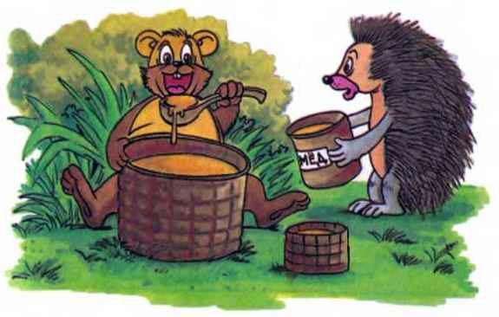
Облизнулся Медведь и отвечает:— На краю леса пасётся стадо. В стаде этом есть свирепый бык. Одолей этого быка и сделаешь третье дело, которое мне не под силу.— Пока! — сказал Толстый Суслик и ушёл, посвистывая.А Медведь посмотрел ему вслед и почесал в затылке.Собрал Толстый Суслик волков со всего леса и только открыл рот, чтоб говорить, как волки зарычали:— Ты новый помощник Главного Медведя. Приказывай, мы исполним!— Пойдите и одолейте свирепого быка, который пасётся на краю леса!— А что мы за это получим? — завыли волки.— Возьмите себе половину, остальное Медведь съест сам!— Есть! Есть! — ощетинились волки и поскакали искать стадо.Утром Медведь прокрался на край леса и видит: сидит в траве Толстый Суслик, а перед ним лежит половина быка.Заметил Суслик Медведя и говорит:— Где же ты был? Я пока ждал тебя, так проголодался, что съел половину быка. Иди сюда, доедим остальное.Ничего не ответил Медведь, повернулся и бросился наутёк. Бежит по лесу и видит: Мудрый Филин чистит перья.— Куда бежишь? — спрашивает Филин Медведя.— Сам не знаю, — отвечает Медведь. — Пришёл к нам в лес маленький зверёк, называет себя Медведем, а сам хоть и мал с виду, но такой сильный, что меня прогнал из берлоги. Он сейчас на краю леса быка доедает.
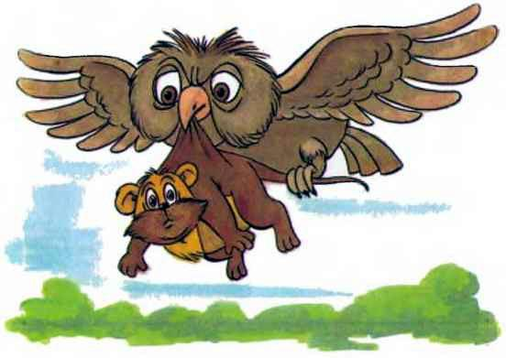
— Не может быть! — говорит Филин. — Полечу посмотрю, кто это такой, а ты меня здесь подожди!Полетел Мудрый Филин на край леса и видит: копошится в траве Толстый Суслик.Понял Мудрый Филин, что Толстый Суслик Медведя обманул, схватил обманщика и отнёс его как можно дальше от леса, прямо в город.А в городе Толстый Суслик угодил в зоомагазин. Сидит он там сейчас в клетке с частыми прутьями и отличается примерным поведением.…Вы можете купить Толстого Суслика себе домой. И если вы его купите вместе с клеткой, то он вас уже не обманет.
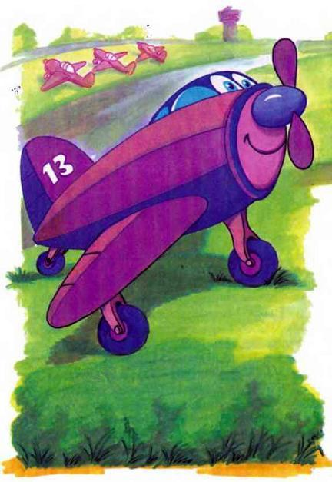
Однажды Корова забрела на аэродром.На аэродроме стоял Самолёт с задранным носом.— Здорово, Корова, — сказал Самолёт.— Здравствуй, — сказала Корова. — А ты кто такой?
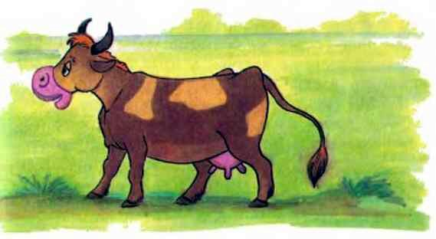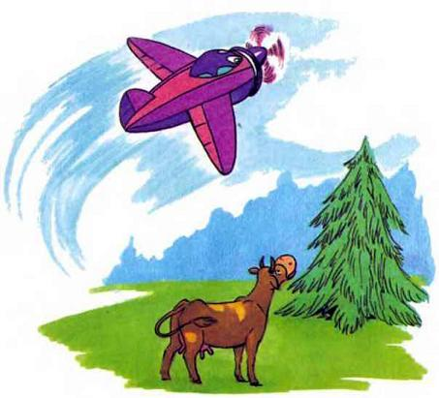
— Я Самолёт, — сказал Самолёт. — Я летаю быстрее всех, выше всех и дальше всех.— А я даю молоко, — сказала Корова.— Раньше мы, самолёты, были совсем другими, — сказал Самолёт. — Нас строили из дерева и тянули за верёвку по специальному помосту. Мы могли взлетать совсем невысоко и быстро падали. Вы, коровы, что тогда делали?— Мы давали молоко, — сказала Корова.— А потом у нас появился мотор с пропеллером и четыре крыла, — продолжал Самолёт. — Мы стали подниматься на большую высоту, но ещё плохо держались в воздухе, и нами было трудно управлять. А как было тогда с вами?— Мы давали молоко, — сказала Корова.— А потом нас стали строить из лёгкого и прочного металла. Мы научились слушаться управления, стали питаться бензином и смогли делать большие беспосадочные перелёты. А вы?— Мы давали молоко, — сказала Корова.— Посмотри на меня, — сказал Самолёт. — Вот как мы, самолёты, сейчас выглядим. Мы — чудо XX века. Мы летаем быстрее звука и выше облаков. А вы что сейчас делаете?— Мы даём молоко, — сказала Корова.— А пройдёт время, и мы будем летать со скоростью света, мы будем совершать межпланетные рейсы и покорим космос. А что будете тогда делать вы, коровы?— Мы будем давать молоко.— Глупая ты, — сказал Самолёт, — ничего не понимаешь…А в здании аэропорта в это время сидели лётчики. Они мечтали о космических полётах и с удовольствием пили свежее молоко.

